中图分类号：TP3
论文编号： 10006GS0721XXX


硕 士 学 位 论 文

XXXXXXXXXXX
XXXXXX

作者姓名 XXX
学科专业 XXXX
指导教师 XXX
培养院系 XXXX

Design and Implementation of XX System

A Dissertation Submitted for the Degree of Master

Candidate：XXXXX

Supervisor：XXXX

College of XXXX
Beihang University, Beijing, China
中图分类号：TP3
论文编号：10006GS0721XXX

硕 士 学 位 论 文

XXXXXXX
XXXXX

作者姓名 XXX 申请学位级别 工程硕士
指导教师姓名 XXX 职 称 副教授
学科专业 XXXXX 研究方向 XXXXXX
学习时间自 2007 年 09 月 20日起 至 2009年 12 月 31日 止
论文提交日期 2009年 11 月 27 日 论文答辩日期 2009 年 12月27 日
学位授予单位 学位授予日期 年 月 日
关于学位论文的独创性声明

本人郑重声明：所呈交的论文是本人在指导教师指导下独立进行研究工作所取得的成果，论文中有关资料和数据是实事求是的。尽我所知，除文中已经加以标注和致谢外，本论文不包含其他人已经发表或撰写的研究成果，也不包含本人或他人为获得北京航空航天大学或其它教育机构的学位或学历证书而使用过的材料。与我一同工作的同志对研究所做的任何贡献均已在论文中做出了明确的说明。
若有不实之处，本人愿意承担相关法律责任。

学位论文作者签名： 日期： 年 月 日

学位论文使用授权书

本人完全同意北京航空航天大学有权使用本学位论文（包括但不限于其印刷版和电子版），使用方式包括但不限于：保留学位论文，按规定向国家有关部门（机构）送交学位论文，以学术交流为目的赠送和交换学位论文，允许学位论文被查阅、借阅和复印，将学位论文的全部或部分内容编入有关数据库进行检索，采用影印、缩印或其他复制手段保存学位论文。
保密学位论文在解密后的使用授权同上。

学位论文作者签名： 日期： 年 月 日
指导教师签名： 日期： 年 月 日

摘 要

随着社会的迅速发展，现代XXXXXXXX管理已具备网络信息化的条件。实现XXX管理网络信息化不仅是现代XXX管理企业现实的需要，也是支撑未来可持续发展的需要。XXXXXXXX管理的信息化建设要结合XXX公司自身发展和信息化技术的实际，做好规划理性实施。避免选型滞后，脱离实际和浪费资金的后果。当前，绝大多数XXX管理企业都迫切需要通过实施应用基于web的XXX管理信息系统来提升企业的运营效率，同时努力改善业主对XXX服务的满意度。
本文对XXXXXXXX信息管理信息系统的基础应用、需求分析、系统架构以及设计与实现等方面进行了详细论述，同时对系统设计与实现所采用的关键技术进行了研究。在需求分析中，详细阐述了XXX管理领域应用软件的特性。在系统概要设计中，以MVC设计模式为主导思想，设计出系统的三层体系结构，并详细介绍了各个层次的作用和优点。随后以网上报修模块和权限管理模块的实现做了详细的介绍，陈述了从需求推导而来的类结构图以及类的方法。最后，通过功能测试，性能测试，安全测试及其他相关测试的结论证明了本系统达到了设计要求。
系统已投入运行，系统实施后，为提高XXXXXXXX管理水平和提升业主对服务的满意度，降低运营成本起到了促进作用。

关键词：XXXXXXXX、.Net、MVC

Abstract

xxxxxxxxxxxxxxxxxxxxxxxxxxxxxxxxxxxxxxx.
This article carried on detailed elaboration on requirement analysis, basic theory, system architecture as well as design and realization, and did research on the essential technology, which used to the system design and the realization. Xxxxxxxxxxxxxxxxxx xxxxxxxx xxxxxxxxxxxx xxxxxxxxxxxxxxxxx. Furthermore, we briefly introduce a few components in our business system. Finally, the conclusions of function test and pressure test and safety test can prove the system is up to the mustard.
The system has many characters such as simple and clear structure, good expansibility and maintainability.

Key words: xxxxxxxxx、.Net、MVC

目 录
摘 要 I
Abstract II
目 录 III
图目录 VII
表目录 VIII
第一章 绪论 1
1.1 课题来源和意义 1
1.2 课题国内外研究现状分析 2
1.3 课题研究目标及内容 3
1.4 本文组织结构 4
1.5 本章小结 5
第二章 系统需求分析 6
2.1 整体需求概述 6
2.1.1 基础信息维护 6
2.1.2 网上报修 6
2.1.3 权限管理 7
2.1.4 动力消耗管理 7
2.1.5 物料管理 8
2.1.6 收费管理 8
2.1.7 报表管理 8
2.2 功能需求分析 9
2.2.1 基础信息维护需求分析 9
2.2.2 网上报修需求分析 11
2.2.3 权限管理需求分析 17
2.2.4 动力消耗管理需求分析 19
2.2.5 物料管理需求分析 20
2.2.6 收费管理需求分析 20
2.2.7 报表分析模块需求分析 20
2.3 非功能需求 21
2.3.1 可扩展性 21
2.3.2 安全性 21
2.3.3 性能需求 22
2.4 本章小结 23
第三章 系统技术方案 24
3.1 基于.Net的技术框架 24
3.1.1 .Net的构成 24
3.1.2 .Net的技术特征 25
3.1.3 .Net技术架构 25
3.2 基于MVC的设计模式 28
3.3 本章小结 30
第四章 系统总体设计 31
4.1 系统平台架构 31
4.2 系统网络拓扑 33
4.3 软件逻辑构架 35
4.4 数据库的设计 37
4.4.1 数据库连接方式 37
4.4.2 数据库访问组件的设计 38
4.5 本章小结 41
第五章 系统的设计与实现 42
5.1 网上报修模块的设计与实现 42
5.1.1 网上报修模块的实体关系模型设计 42
5.1.2 网上报修模块的数据库模型设计 43
5.1.3 网上报修模块的实现 45
5.1.4 网上报修模块的前台界面实现 48
5.2 权限控制模块设计与实现 50
5.2.1 权限控制模块的实体关系模型设计 50
5.2.2 权限控制模块的数据库模型设计 50
5.2.3 权限控制模块的实现 51
5.2.4 权限控制模块的前台界面实现 52
5.3 本章小结 53
第六章 测试与验证 54
6.1 系统测试策略 54
6.1.1 测试目标 54
6.1.2 测试原则 54
6.1.3 测试方法 55
6.1.4 测试控制模型 56
6.2 系统测试方案 57
6.2.1 测试环境配置 57
6.2.2 测试工具配置 57
6.2.3 测试用例设计 58
6.3 测试结果分析 60
6.4 本章小结 62
第七章 总结与展望 63
7.1 总结 63
7.2 个人收获 63
7.3 展望 64
参考文献 65
致谢 66
北京航空航天大学研究生撰写学位论文的规定 67
（2006年3月修订） 67
第一章 论文的基本要求及内容 67
1.1 论文的基本要求 67
1.2 论文内容 67
第二章 论文的主要结构及装订顺序 67
第三章 论文的书写规范与打印要求 68
3.1 论文的文字及书写 68
3.1.1 论文的文字 68
3.1.2 论文的书写 68
3.1.3 字体和字号 68
3.2 论文页面设置 69
3.2.1 页边距及行距 69
3.2.2 页眉 69
3.2.3 页码 69
3.3 名词术语 69
3.4 物理量名称、符号与计量单位 69
3.5 图、表及其附注 69
3.5.1 图 69
3.5.2 表 70
3.5.3 附注 70
3.6 公式 70
3.7 注释 70
3.8 保密论文 70
第四章 论文每部分内容的具体要求 71
4.1 论文的封面 71
4.2 提名页 71
4.3 独创性声明和使用授权书 72
4.4 摘要 72
4.5 目录 72
4.6 图表清单及主要符号表 72
4.7 主体部分 73
4.7.1 章节标题及层次 73
4.7.2 绪论 73
4.7.3 正文 73
4.7.4 结论 73
4.8 参考文献 74
4.8.1正文中标注 74
4.8.2参考文献著录标准及格式 74
4.9 附录 76
4.10 攻读博士学位期间取得的研究成果/攻读硕士学位期间取得的学术成果 77
4.11 致谢 77
4.12 作者简介 77
4.13学位审批材料与学位论文的归档 78
4.13.1研究生学位审批材料的归档 78
4.13.2 研究生学位论文的归档 78

图目录
图1 系统基础信息管理用例图 10
图2 XXXXXXXX报修业务流程图 12
图3 XXXXXXXX优化后的报修业务流程图 14
图4 网上报修用例图 16
图5 权限管理对象实体及逻辑关系结构图 18
图6 .Net 技术架构图 26
图7 .Net界面显示层的显示逻辑 26
图8 .Net的MVC 实现模式 29
图9 系统平台架构 31
图10 系统的网络拓扑图 33
图11 系统业务逻辑结构模型 36
图12 系统实现过程中的处理逻辑图 37
图13 数据库连接类结构图 38
图14 数据查询类执行流程图 41
图15 系统功能结构图 42
图16 网上报修模块E-R图 43
图17 网上报修模块数据表结构 45
图18 网上报修模块时序图 46
图19 XXX报修核心业务流程图 47
图20 网上报修申请界面 48
图21 任务分派界面 49
图22 维修确认界面 49
图23 权限管理系统实体关系模型图 50
图24 权限控制子系统数据表结构图 51
图25 权限控制模块时序图 52
图26 部门用户管理系统界面 52
图27 角色维护系统界面 53
图28 系统测试控制模型 56

表目录
表 1 基础信息用例列表 10
表 2 网上报修功能需求表 14
表 3 提交报修申请表用例的文本表示 16
表 4 下发维修任务用例的文本表示 17
表 5 生成派工单用例的文本表示 17
表 6 用户分类需求 18
表 7 系统安全需求表 21
表 8 性能需求表 22
表 9 报修类型数据表 44
表 10 报修记录数据表 44
表 11 测试环境配置 57
表 12 用户及权限管理功能测试用例表2 58
表 13 用户及权限管理功能测试用例表1 59
表 14 并发用户测试用例 59
表 15 测试缺陷报告 60
表 16 并发用户测试结果 61
表 17 安全性测试表 62

第一章 绪论

1.1 课题来源和意义
课题来源于近期实际项目。近年来社区化XXX管理在我国得到了非常迅猛的发展。针对XXX管理覆盖范围广、客户量大、系统设施复杂的特征，使得构建先进的计算机XXX管理系统平台，实现对XXX的动态控制，对各种资源的整合，对核心业务流程的优化，丰富社区服务内容，提升基础管理水平，降低经营成本和风险成为诸多XXX管理企业急待解决的问题。
本课题前期通过实地调研某XXXXXXXX管理公司的业务运转情况，结合XXX管理相关理论对该公司业务流程优化和信息集成提供全面的解决方案，并通过研发和实施信息管理系统来提高该XXXXXXXX管理的效率。本课题旨在研究通过信息化手段来辅助XXX服务公司更好地提供服务，更有效的进行管理和成本控制。为实现数字化社区服务平台打下坚实的基础。
课题所设计实现的信息系统对XXXXXXXX管理的价值主要体现在三个方面：提高效率，降低成本，提升业主对服务的满意度。
提高效率：大大提高业务处理的效率，减少了手工作业和系统操作人员的数量，降低XXXXXXXX管理公司快速发展的人力资源压力；在各方面提高XXXXXXXX公司的综合管理水平，从而有效地监控与管理XXXXXXXX管理公司快速发展后各分支机构的业务开展；为业主提供更好的服务；提高业务流程的效率；便于和其它IT应用系统和第三方系统间的信息共享；形成具有核心价值的企业级业务数据资源库。
降低成本：有效降低全城各XXXXXXXX业务拓展的成本；减少手工作业和系统操作人员的数量；极大的降低经营成本，支持全面的预算管理制度；较少的系统维护量可以避免雇佣大量额外的专业技术人员。
提升业主对服务满意度：提供便捷，实时的社区交互平台，使用户对XXX服务的监督更高效、更及时、更方便，同时通过实施XXX信息化使得管理和服务更透明。通过改善和优化XXX管理方与业主方的沟通方式和渠道，来提高对业主需求的响应速度，并通过实时跟踪和历史分析等多种方式来辅助分析XXX服务人员的服务质量和潜在风险，从而全面提升用户满意度。

1.2 课题国内外研究现状分析
在国内，IT在XXXXXXXX管理领域的应用一直都比较滞后。在九十年代末部分大型XXX管理企业开始尝试并实施信息化管理，但实施效果并不理想，部分企业只进行了局部的信息化建设，如服务收费，人事，财务等。原因主要有三点：1，XXX公司管理水平层次不齐，大多数XXX管理公司管理理念落后；2，城市社区化建设刚刚起步，很多XXXXXXXX管理体系并不成熟；3，多数XXX管理公司规模较小，实施信息化的条件不成熟。
近些年国家建设部住宅与房地产业公司已将是否使用计算机进行管理列入了XXX管理公司评定级别的项目之中，此举极大地推动了XXX管理信息化的实施进程。与此同时，国内XXX管理企业随着城市化进程加快而迅速发展壮大，业务内容和经营服务范围不断扩展，规模也不断扩大。为了提高自身的管理水平，降低成本，适应市场竞争，XXX管理公司对建设“XXXXXXXX系统”的需求十分迫切。通过计算机网络和专业软件对XXX实施即时、规范、高效的管理，将大大节省XXX管理公司的人力、物力投入，降低成本。目前，北京、上海、深圳等一线城市的部分大型XXX管理公司已经实施了XXX综合管理信息平台。
XXXXXXXX系统是一种新型的管理系统，包含了先进的管理思想。XXX管理信息系统基于工作流、物流、资金流、信息流，对工作当中涉及的人、财、物进行管理。目前建设的XXX管理信息系统一般包括两个模块。一是对外模块。建立一个强大的数据库，客户可以通过互联网上的访问登录口，查询到和自己相关的信息。二是对内模块，该模块可实现办公自动化和无纸化办公室，提高工作效率、环保而节约，也可降低沟通成本。客户可以直接在网上和对口部门沟通，相应部门及时对客户的诉求做出反应。
.Net技术拥有很多的优点，如：高效的开发，友好的交互界面，强大的可扩展性等等，那么如何运用.Net技术和XXXXXXXX管理的业务结合起来开发出高效的信息系统就成为一个课题，对这一问题的研究也很有现实意义。
目前国内外对XXX管理信息系统的研发及应用正处于快速成长期。有一部分XXX公司用的还是传统的C/S模式的技术，包括一些外包企业开发的系统也是这种架构，这些技术是比较成熟的，但是也有很多的不足之处，比如维护性较差和部署升级不便利等等。一些新成立的XXX管理公司，他们并不被旧有的数据、代码所困扰，而且部分已经经营多年的公司也希望能够快速高效的开发出基于.Net的新系统来满足他们的需要。

1.3 课题研究目标及内容
本课题的研究目标是：以某XXXXXXXX管理公司的信息化建设为背景，提供一个基于高度灵活和可扩展体系结构的业务处理和服务响应管理系统，XXXXXXXX系统支持XXXXXXXX管理中的报修服务、物料维护、动力消耗和XXX收费等管理过程。主要包括业主报修、物料采购、订单处理、回访及满意度跟踪、成本核算等众多业务处理接口。
本课题的研究内容包括：
  - 需求分析
主要针对某XXXXXXXX管理公司的实际业务需求为分析调研对象，进行业务调研和需求分析。通过梳理该公司的实际业务流程、关系逻辑，通过收集并分析业务中产生的原始数据和文档文件资料，最终形成业务分析报告和需求说明书。
  - 制定系统解决方案
根据前期调研和需求分析所产生的数据和模型，并结合该XXXXXXXX管理公司实际业务逻辑，并充分借鉴成熟的XXX管理公司信息化过程所积累的经验，确定该系统的总体解决方案。包括系统架构的确定，系统各个功能模块的划分，各模块之间的关系确定，安全体系建设等，并制定出项目实施计划。
对需求分析后所形成的数据类型，业务流程，信息流模型进行功能细分并据此进行系统设计。设计遵循的原则包括实用性、先进性、准确性、可靠性、可扩展性等。结合该业务系统较为繁杂的特点，应重点加强对数据结构、体系结构和接口等方面的设计，以形成规范的设计说明书。本系统涉及到功能比较多，需按照功能模块进行实现。
  - 系统的总体体系结构设计
采用三层结构的分布式应用为主，即：用户界面层、业务逻辑层、数据管理层，商业逻辑对象贯穿这三层结构，在每层结构中都有相应的组件，同时系统还提供一些通用组件来提供一些通用服务。每个层次相对独立，并选用相应的开发工具。
  - 部分模块的设计和实现
- 网上报修子系统
主要包括报修申请，报修处理，派工单审核，物料申领，维修确认，客户回访，统计查询等业务单元。
- 物料管理子系统
主要包括物料采购申请，物料调拨处理，库房出入库处理，库房盘点，退货退库处理，物料安全库存预警，统计查询等业务单元。
  - 测试流程设计与实施
项目的测试设计，在功能测试中通过设计测试用例对系统所有可测的功能和操作分支达到了全面覆盖；在安全性测试中从系统登录访问的安全性、系统权限控制的安全性、系统内资源的安全性设计测试用例，对系统的安全性进行完整的测试；在性能测试中选用评估网络系统的负载测试和压力测试，得出系统在不通场景下的性能参数，证明本项目已经达到了初始设定的目标。

1.4 本文组织结构
本论文分为七章，具体安排内容如下：
第一章是绪论部分，介绍课题的来源、研究背景、国内外研究现状以及论文的目标与主要内容。
第二章是系统所采用的相关技术，本章对设计与实现系统所采用的MVC 设计模式、.Net组件技术、数据库设计与实现技术进行介绍，并给出关键技术在系统中的实现方法。
第三章是系统的需求分析，先概要的描述了以下系统的总体功能需求，然后进一步对系统的各个模块进行了详细的介绍。
第四章是系统的总体架构，本章按照MVC设计模式的思想，给出系统总体架构。
第五章是系统的设计与实现，本章以网上报修管理模块和权限管理模块为例，按照视图、控制器、模型的顺序详细说明了如何在系统中应用MVC设计模式。通过对典型业务模块的分析，给出了业务具体实现的流程。
第六章是系统测试与验证，通过功能测试、压力测试和安全测试这三种测试对系统进行测试分析，给出测试结论，以验证系统是符合设计要求。
第七章是总结与展望，在本章中对本课题的设计和研究过程进行了全面的概括和总结，并对未来进行了展望。

1.5 本章小结
本章对项目的背景和意义进行分析，提出本项目的所处背景和项目价值，并详细指出选用本项目作为论文研究的主要内容和意义，在此基础上给出论文的整体结构，规范指导论文的整体内容结构。

第二章 系统需求分析

2.1 整体需求概述
根据某XXXXXXXX管理公司实际业务调研分析，可将其系统需求划分为7个部分：基础信息维护、网上报修、权限管理、动力消耗、物料管理、收费管理、报表分析。

2.1.1 基础信息维护
基础信息维护包括对以下业务基础数据的采集和维护：
- 楼房：关于社区楼宇信息的维护，包括区域划分，楼宇分布以及其他相关基本信息。
- 库房：关于XXXXXXXX管理中心库房信息的维护，包括库房预警参数，库房调拨策略等信息。
- 住户：关于社区住户或业主的基本信息维护，包括住户家庭基本状况，家庭成员构成，姓名，职业特征，年龄段及联系方式等。
- 物品：关于库房物品及日常消耗品基本信息的维护，包括物品类别，物品名称，物品供应商，物品规格，计量单位，型号，库品类别，物品使用期限等。
- 收费项目：对于XXXXXXXX诸多收费项目信息的定义和维护，如水电煤气费用，XXX管理费，社区照明费，社区热水费及其他收费项目。
- 字典信息：字典信息主要是初始化系统时设定的系统控制参数和逻辑开关参数，如加价策略，出入库策略，调拨策略等。

2.1.2 网上报修
网上报修业务是XXXXXXXX服务的一个重要组成单元，通过提供一整套事件响应、处理和跟踪，直到事件结束的全过程管理服务。整个业务流程由以下6个环节组成：
- 网上报修申请：业务用户可以通过网络进行报修申请，并可以通过网络对XXX服务进行意见反馈和投诉。也可以通过网络查询维修历史记录和处理结果。
- 内部报修申请：包括对传统的电话报修和内部检测故障申请报修事务的处理。由报修中心统一处理和汇总。
- 报修单据确认：报修中心对报修申请单进行审核，并按照系统执行策略选择人工或自动分派任务到各维修站，分派策略包括：最优路径，专业维修，维修饱和度均衡等。
- 维修处理跟踪：对于维修任务的响应，物料申领，现场处理，用户确认，用户反馈/投诉，维修结束，返还物料流程的全程跟踪。
- 回访记录：维修中心及各维修站负责人定期对近期维修事务的随机回访，已了解和确认维修结果，具体考察：响应速度，服务态度，服务质量，维修完成情况，物料使用情况，整体满意度等指标。
- 综合查询：对于XXX管理历史业务数据的综合查询，实现全过程全节点查询。

2.1.3 权限管理
权限管理的主要需求是提供用户身份认证、部门权限控制、功能权限控制等操作控制机制和安全防护策略。
根据用户角色可进一步划分为：
- 系统管理员：对系统进行统一的维护管理，保证系统正常运行；
- 部门主管：对系统进行统一的设置管理，保证业务正常运行。根据具体业务部门可进行初始设定，如XXX报修业务主管、XXX中心库房主管、动力消耗主管、业务收费处主管、财务主管等；
- 业务及工作人员：执行具体业务操作和执行具体工作任务。根据业务部门的具体工作岗位进行界定，如XXX维修工，水煤电气工，库管员，出纳，XXX收费员等；
- 普通用户：可查询信息。
权限管理包括用户管理，机构部门管理，角色管理，菜单管理，资源管理，菜单资源维护，角色菜单维护，部门授权等功能。

2.1.4 动力消耗管理
动力消耗管理主要处理XXXXXXXX所管辖区域内的各类动力设备的日常维护和记录消耗数据并据此进行能耗分析。此业务单元主要包括：
- 设备管理：设备类别及基本信息维护，如设备使用状态维护，当前位置，最近使用人等信息。
- 设备维修：设备因故或定期检修，首先提交维修申请，更改设备状态定为停用，设定维修周期，跟踪维修状态，统计历史维修次数和维修记录，记录本次维修详细信息，修复后交付，恢复设备状态重新启用。
- 电梯运维：社区内所有电梯设备的日常维护记录，包括电梯故障记录，定期检修记录，电梯工排班等。
- 空调供暖管理：社区内所有空调及供暖装置的维护记录，包括空调供暖设备故障的记录，定期检修记录，打印供暖收费清单。
- 水电煤气管理：社区内所有水电煤气设备的维护记录，包括计费和打印应收费用清单。

2.1.5 物料管理
物料管理是对XXXXXXXX公司各部门对物品、材料及设备的采购、调用和消耗过程的控制和管理。主要包括以下5个业务单元：
- 采购管理：有采购部门下发采购订单，经过审核后进行采购并生成送货单；跟踪并验收供应商所送物资，生成验收单。
- 库房管理：XXX中心库房根据验收单入库，同时生成入库单；库房可随时进行入库单查询及库存查询；当库房接到出库申请如调拨出库单或维修领料申请单时，经过审核后填写出库单并作物资出库操作；需要处理维修部门的退还物料请求，登记退货入库单，并作入库操作；物料退换记录，目前可在备注中记录，需进行原物料、等数量退换。
- 领料管理：维修站维修工填写维修领料申请单，申领维修物料，库房审核通过后，领取相应物料。
- 库房查询：库管及采购中心及XXX中心领导均可随时查看库房出入库记录，及当前库存状况，包括当前库存量，物资库存上限、下限预警提醒等。
- 出入库统计：统计任意时间段内所产生的出入库台账。

2.1.6 收费管理
收费管理主要针对XXXXXXXX公司经营的各项有偿服务项目的收支记录及统计报表分析。主要包括：应缴费用管理，费用冲销处理，费用调整处理，银行代扣处理，收款管理，退款管理，欠费查询等。需要提供第三方财务接口。

2.1.7 报表管理
报表管理主要针对XXXXXXXX公司各业务部门提供的数据进行汇总分析。主要包括以下8类报表：
- 报修历史分析：报修历史分析提供的是对一定时期的报修事件的综合分析报表，可以按照报修类别，时间段，区域，规模大小进行汇总分析，从多个维度分析和评价XXX整体的服务水平和响应能力，甚至可以协助管理者预先找到服务短板和问题集中点，以采取预防措施。
- 动力消耗分析：动力消耗分析提供XXXXXXXX动力部门的业务汇总数据，如某一段时间内水煤电气消耗数据，动力消耗的区域分布图分析，并辅助管理者从数据报表中找出动力消耗的动态变化规律。
- 库存报表分析：库存报表反应的是与库存相关的数量，价格及金额的变化情况。如物资出入库汇总表，库房盘点表，库房物资预警分析。
- 设备故障分析：设备故障分析主要是对社区内公共设施设备故障率及故障维修状况的统计分析。
- 设备使用分析：设备使用效率及利用率分析，有效的调配设备，及调整设备资源的分配和部署。
- 费用收支汇总：费用收支汇总表详细的统计一个时间段内的XXXXXXXX各项XXX收入及费用支出汇总数据。
- 收缴率分析：对各项XXX管理服务费收缴情况的查询和统计分析，便于追缴和分析拖欠率及原因，为制定收缴策略提供决策依据。
- 满意度分析：对用户一段时期内的投诉进行汇总分析，以分析用户满意度。

2.2 功能需求分析

2.2.1 基础信息维护需求分析
基础信息其实就是XXXXXXXX管理中所涉及到的对象的基本信息，它是开展各项业务的前提条件和准备条件。
基础信息维护的用例分析如下图：
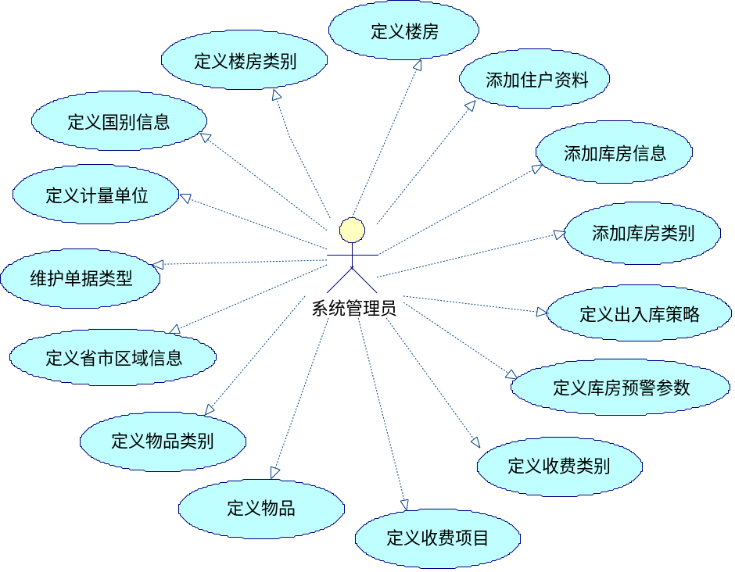
图1 系统基础信息管理用例图
此XXXXXXXX管理中所涉及的基础信息用例描述如下表：
表 1 基础信息用例列表
基础信息项 | 所包括对象 | 用例说明
楼房信息 | 楼房类别 | 楼房寓所类别信息的定义。
楼房信息 | 楼房基本信息 | 关于楼房寓所属性的定义。
库房信息 | 库房基本信息 | 对XXXXXXXX库房属性的定义。
库房信息 | 库房类别 | 关于库房类别信息的定义。
库房信息 | 出入库策略 | 对库房出入库方式信息的定义。
库房信息 | 库房预警参数 | 对库房所存物品的保质期和库存量进行预警参数设置。
住户信息 | 业主基本信息 | 对社区住户属性的定义。
物品信息 | 物品类别信息 | 对物品类别的编号和定义。
物品信息 | 物品基本信息 | 对物品基本属性的定义。
收费项目 | 收费类别信息 | 对收费类别的编号和定义。
收费项目 | 收费项目信息 | 对具体收费信息的定义。
字典信息 | 国别信息 | 对于国家信息项的维护。
字典信息 | 省市地区信息 | 对于省市信息项的维护。
字典信息 | 计量单位信息 | 对于物品物料计量单位的定义。
字典信息 | 货币种类信息 | 对于经营中所涉及货币种类信息的定义。
字典信息 | 单据类型信息 | 对于经营中所涉及的单据种类信息的定义。
字典信息 | 供应商信息 | 对供应商属性信息的定义。
对于基础信息需求的补充说明：
- 可扩展
基础信息模块随着后期功能需求的增加或变更，其所包括的基本信息内容可进行扩展和更改。
- 需前置设置
在开展日常管理工作或处理具体业务流程时，这些信息需提前设置好。
- 不可更改和替换
对于已开展的工作和业务所涉及到的基础信息项，其字典信息原则上不允许任意更改，替换和删除，这样以保证数据的一致性。如必需处理，则可进行数据的级联更新或删除处理。

2.2.2 网上报修需求分析

2.2.2.1优化前报修业务流程图
通过对该社区原有XXX报修业务流程的分析研究，可以全面的了解和把握当前业务流程的运作情况，为接下来的流程整合和优化工作打下基础。
此XXXXXXXX报修业务流程是本项目重点优化和实现的一个单元，因为在这个业务流程中涉及到XXXXXXXX管理多部门多角色。同时，它又和多个业务单元相互联系，如物料管理，财务管理（不包括在本系统中，仅提供接口），出入库管理（包含在物料管理内）等。具体业务流程如下图所示。
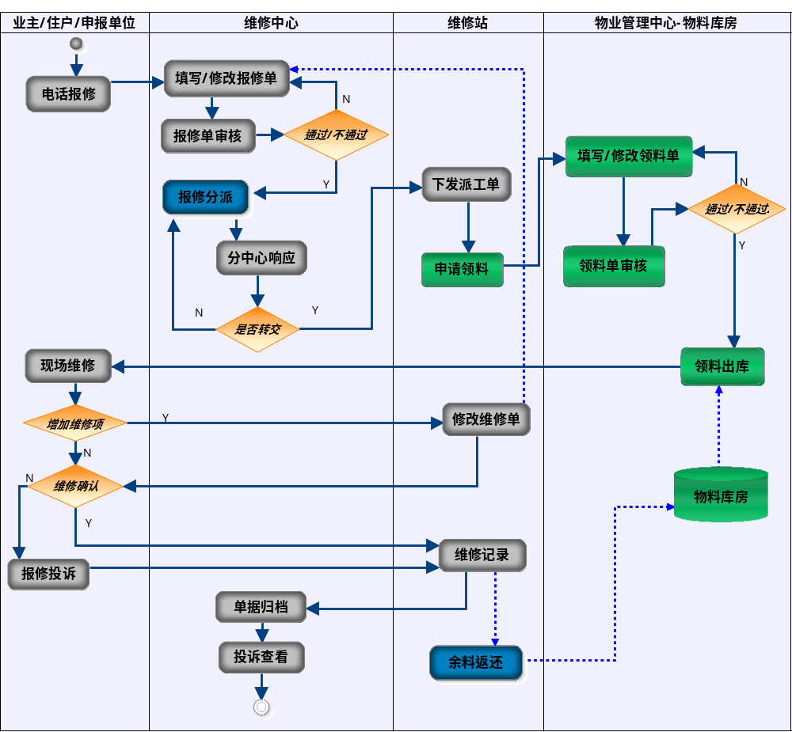
图2 XXXXXXXX报修业务流程图

2.2.2.2报修业务实体分析
XXX报修业务的处理工作主要涉及的实体包括：业主/申请单位，XXX报修中心，维修站，XXX管理中心库房。
- 业主/申请单位：即业务发起环节。报修申请人及申请单位，也是此项业务的发起人。也是报修任务的最终验收人，并根据实际维修结果对其服务进行评价或投诉。
- XXX报修中心：即业务控制调度环节。受理报修申请，并下发检修单，分派到各分中心进行处理；对历史报修工作进行监督，检查，定期评测；接收来自业主的投诉及意见反馈。
- 维修站：及业务执行环节。接到报修控制中心下发的维修任务，快速响应，根据维修单上的报修项目申领维修用物料，并提交申领单；维修人领取物料后进行现场检修，对检修过程进行记录，再由报修申请方确认维修记录单，维修人员携带维修确认单返回维修站，进行维修登记，由班组长统一审核记录。当前对于剩余的物料和物料使用情况未进行有效处理。
- XXX管理中心库房：对维修站提交的物料申请进行审核，并根据物料申领需求进行物料调拨出库操作；库房定期进行盘点和结算，但此部分工作并未和报修中心对接。物料采购，物料返还及库房调拨等业务尚待整合和优化。

2.2.2.3报修业务流程优化
通过对实际现有业务流程的分析，在此基础上对XXX管理中心的报修业务流程进行系统改造和优化，整合相关业务；优化流程次序，从而实现整体流程高效而完善。
- 整合业务流程
  - 通过分析当前各业务流程，找出冗余和重复的业务项，分析具体操作的差异性；
  - 分析业务流程中的核心环节，各项工作都将围绕这些核心环节展开：开放的报修渠道、高效的响应机制、物料申领、维修反馈；
  - 与业务人员和部门负责人沟通，确定主要业务操作的详细需求，并尽可能的将需求进行量化。经过上述步骤，去除重复业务操作，把性质相同、需求近似的业务作为重点整合对象。整合后的基本业务流程包括以下操作：报修申请—>维修确认—>分派维修任务—>申领物料—>维修记录—>维修结果确认及反馈—>结算。
- 对业务流程进行优化
- 借助管理信息系统简化业务处理流程。报修申请下发后，在维修中心接到报修申请之后，可直接分发任务通知到相应维修站，而不用再通过转发给分中心，再由分中心进行派发或转发，以加快报修响应速度，提升用户满意度。
- 实现物料申请到返还的全面审核跟踪机制。通过对维修站申领物料，经过负责人审批后到库房领料，再到库房据此进行物料出库或调拨，并对维修后结余物料进行返还、归库等操作的控制和管理，能够规范XXX管理中心的管理，进行有效的成本控制，以提高效益。
- 通过信息化手段来实现系统化控制和管理。作为旨在建设具有现代服务型社区的XXX管理企业，需要敏锐洞察市场以理解用户需求，并快速响应和执行决策。这就需要对XXXXXXXX整体业务进行系统化控制和集中管理。
通过对原有业务流程的整合和优化，从XXXXXXXX管理全局出发，通过规范业务流程和完善企业管理制度来提升工作效率和服务质量，最终实现提升业主满意度和降低XXX管理成本的目标。
经过上述分析，整合和优化后的业务流程如下图所示。
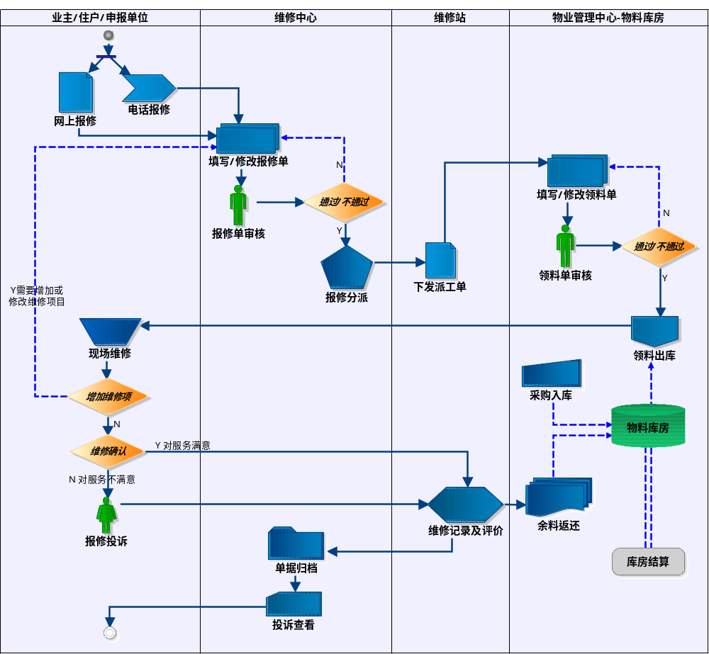
图3 XXXXXXXX优化后的报修业务流程图

2.2.2.4网上报修需求分析
网上报修需求分析表如下：
表 2 网上报修功能需求表
岗位 | 案例标题 | 需求说明
业主/申请单位 | 网上报修申请 | 业务用户可以通过网络进行报修申请，并可以通过网络对XXX服务进行意见反馈和投诉。也可以通过网络查询维修历史记录和处理结果。
申请单位 | 内部报修申请 | 包括对传统的电话报修和内部检测故障申请报修事务的处理。由报修中心统一处理和汇总。
维修中心 | 报修单据确认 | 报修中心对报修申请单进行审核，并按照系统执行策略选择人工或自动分派任务到各维修站，分派策略包括：最优路径，专业维修，维修饱和度均衡等。
维修站 | 领取物料 | 维修站人员根据派工单维修事项申请领用相关物料及设备。
库房 | 物料出入库管理 | 库房根据接收采购入库接口，生成入库单做入库操作，库存增加；  库房根据物料申领填写物料出库单，并做出库操作，库存减少。
库房 | 库房结算 | 月末库房进行盘点并结算。
维修站 | 维修处理跟踪 | 对于维修任务的响应，物料申领，现场处理，用户确认，用户反馈/投诉，维修结束，返还物料流程的全程跟踪。
维修中心 | 回访记录 | 维修中心及各维修站负责人定期对近期维修事务的随机回访，已了解和确认维修结果，具体考察：响应速度，服务态度，服务质量，维修完成情况，物料使用情况，整体满意度等指标。
维修中心领导 | 综合查询 | 对于XXX管理历史业务数据的综合查询，实现全过程全节点查询。
其余特殊要求：
- 单据归档处理
对于报修确认结束后的报修确认单要进行回笼归档处理。由各维修站负责人评价审核后报维修中心存档，以备历史查询和汇总分析。
- 报修评价
对于每次确认结束的报修任务，各维修站负责人都将对该次维修结果予以评价和跟踪考核，对于客户的投诉也将纳入到评价中。评价的结果对于中心领导对该维修站、维修主管和技工的工作和服务质量起到辅助监督作用。
- 客户投诉及查看
客户投诉功能实现对报请维修事件的跟踪和反馈处理。客户可以通过投诉机制反馈他们对此次维修服务的处理情况、响应时间及用料情况进行记录和反馈，这些反馈将作为评价资料保存，在控制成本和规避风险的同时，增进了与客户的沟通，提高了客户服务水平。

2.2.2.5网上报修用例分析
网上报修需求部分用例分析如下：
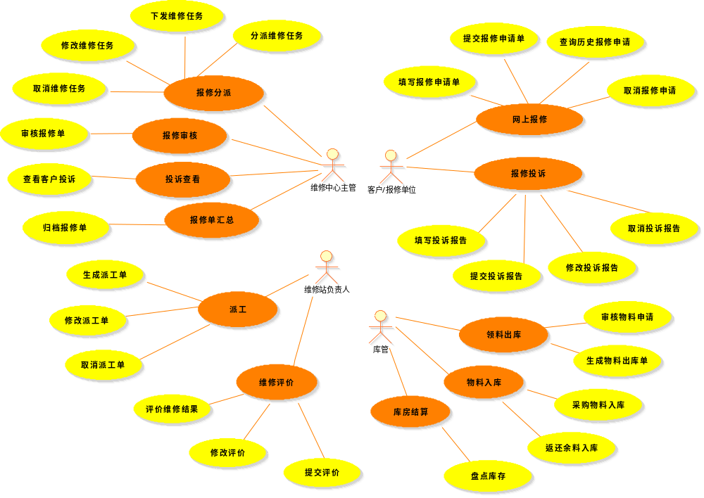
图4 网上报修用例图
用例文本详细描述如下表。
表 3 提交报修申请表用例的文本表示
用例名称 | 提交报修申请表
参与执行者 | 客户/报修单位提请人
入口条件 | 报修申请内容已存在
基本事件流 | 保存报修内容  填写报修内容  提交报修内容
出口条件 | 信息填写完备，如提交人联系方式，报修地点，时间，报修类别等。
特殊需求 | 对联系电话进行位数识别，固定电话: 15> N >6,手机: 12> N >11
表 4 下发维修任务用例的文本表示
用例名称 | 下发维修任务
参与执行者 | 维修中心主管
入口条件 | 维修申请已提交，客服中心已受理
基本事件流 | 下发维修任务到相应维修站  审批报修申请
出口条件 | 故障属实，任务明确，任务可落实到维修工
特殊需求 | 无
表 5 生成派工单用例的文本表示
用例名称 | 生成派工单
参与执行者 | 维修主管
入口条件 | 有新维修任务，有可派维修工，有可用物料，维修时间有效
基本事件流 | 生成派工单  任务分解  生成派工单  生成派工单
出口条件 | 指定派工人员存在，分配物料存在
特殊需求 | 对维修响应日期和时间进行有效性判断：是否 >= 当前时间+30分钟

2.2.3 权限管理需求分析
本XXXXXXXX管理公司对权限管理的需求可分为四个实体对象和三个逻辑关系如图：
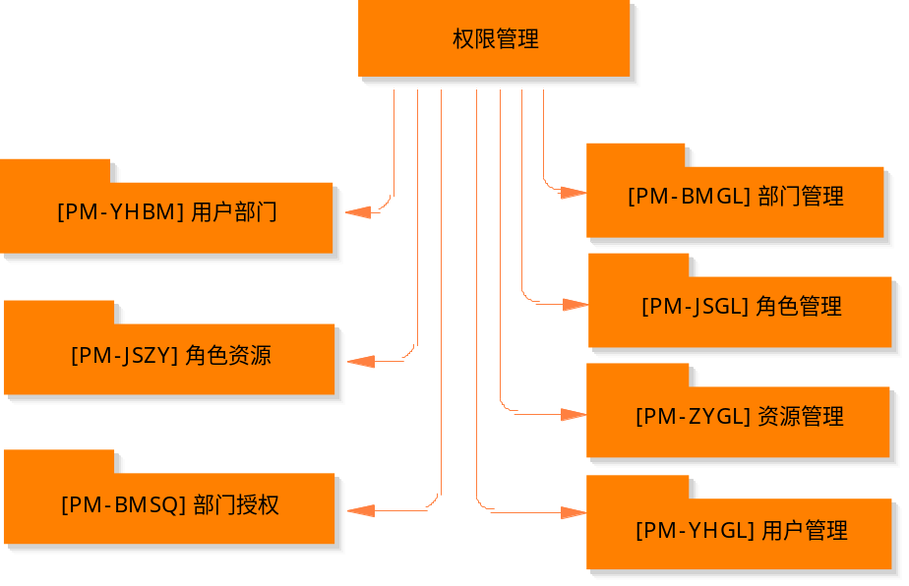
图5 权限管理对象实体及逻辑关系结构图

2.2.3.1实体描述
- 组织机构或各业务部门
公司的组织机构由集团统管，在各区分设XXX管理公司，公司由各级业务部门构成。其中主要包括XXX报修中心，客服中心，动力消耗部门，财务部，人力资源部，库房，结算中心等部分。
- 岗位及角色
从集团到各级业务部门所涉及到的岗位/角色主要包括：楼管，维修部水煤电气工，维修中心主管，客服工作人员，客服部经理，动力技工，动力中心主任，财务主管，人事经理，库管员，XXX费收缴员，结算中心主任，XXX中心经理等。
- 用户
用户分为3级，分别为系统管理员、数据管理员和普通用户。
表 6 用户分类需求
用户分类 | 需求说明
系统管理员 | 部门管理，角色管理，用户管理，部门角色，角色权限管理。
数据管理员 | 基础设置、数据维护、数据查询、数据统计。
普通用户 | 在权限内对业务中的数据进行查询、统计及处理。（包括集团总经理、分公司经理、部门负责人、库管员、业务人员、社区居民等。）
- 资源即职责及功能权限
对应可操作的权限范围和边界的定义。

2.2.3.2逻辑关系
- 用户-部门关系
用户与部门之间在实际中存在多对多关系，即一个人可以在多个部门下挂职，一个部门有着多个员工。在需求分析模型中，我们最终将此关系抽象为多对一之关系，即一个用户只对应一个部门，而一个部门可以对应有多个用户。
- 部门-角色关系
一个部门具有多个岗位职责，通过角色来进行定义，部门与角色之间也是一对多关系，即一个部门拥有多个岗位职责（角色），而一个角色只能从属于一个部门。
- 角色-权限关系
最终通过对角色授权，建立角色与功能权限的关系。此处角色与权限之间可以是多对多关系，即一个角色对应多个权限，而一个权限也可以分给多个角色。
通过在各实体对象之间建立有效的逻辑关系，实现了权限的继承和传递。用户最终通过自己所在的部门获得该部门所拥有的角色权限。

2.2.4 动力消耗管理需求分析
动力消耗管理主要处理XXXXXXXX所管辖区域内的各类动力设备的日常维护和记录消耗数据并据此进行能耗分析。
- 设备管理：设备类别及基本信息维护，如设备使用状态维护，当前位置，最近使用人等信息。
- 设备维修：设备因故障或定期检修，首先提交维修申请，更改设备状态定为停用，设定维修周期，跟踪维修状态，统计历史维修次数和维修记录，记录本次维修详细信息，修复后交付，恢复设备状态重新启用。
- 电梯运维：社区内所有电梯设备的日常维护记录，包括电梯故障记录，定期检修记录，电梯工排班等。
- 空调供暖管理：社区内所有空调及供暖装置的维护记录，包括空调供暖设备故障的记录，定期检修记录，打印供暖收费清单。
- 水电煤气管理：社区内所有水电煤气设备的维护记录，包括计费和打印应收费用清单。

2.2.5 物料管理需求分析
物料管理是对XXXXXXXX公司各部门对物品、材料及设备的采购、调用和消耗过程的控制和管理。主要包括以下5个业务单元：
- 采购管理：有采购部门下发采购订单，经过审核后进行采购并生成送货单；跟踪并验收供应商所送物资，生成验收单。需要提供第三方接口。
- 库房管理：XXX中心库房根据验收单入库，同时生成入库单；库房可随时进行入库单查询及库存查询；当库房接到出库申请如调拨出库单或维修领料申请单时，经过审核后填写出库单并作物资出库操作；需要处理维修部门的退还物料请求，登记退货入库单，并作入库操作。需要支持物料退换记录，需进行原物料、等数量退换。
- 领料管理：维修站维修工填写维修领料申请单，申领维修物料，库房审核通过后，领取相应物料。
- 库房查询：库管及采购中心及XXX中心领导均可随时查看库房出入库记录，及当前库存状况，包括当前库存量，物资库存上限、下限预警提醒等。
- 出入库统计：统计任意时间段内所产生的出入库台账。

2.2.6 收费管理需求分析
收费管理主要针对XXXXXXXX公司经营的各项有偿服务项目的收支记录及统计报表分析。主要包括：应缴费用管理，费用冲销处理，费用调整处理，银行代扣处理，收款管理，退款管理，欠费查询等。需要提供第三方财务接口。

2.2.7 报表分析模块需求分析
报表管理主要针对XXXXXXXX公司各业务部门提供的数据进行汇总分析。主要包括以下8类报表：
- 报修历史分析：报修历史分析提供的是对一定时期的报修事件的综合分析报表，可以按照报修类别，时间段，区域，规模大小进行汇总分析，从多个维度分析和评价XXX整体的服务水平和响应能力，甚至可以协助管理者预先找到服务短板和问题集中点，以采取预防措施。
- 动力消耗分析：动力消耗分析提供XXXXXXXX动力部门的业务汇总数据，如某期间内水煤电气消耗数据，动力消耗的区域分布图分析，并辅助管理者从数据报表中找出动力消耗的动态变化规律。
- 库存报表分析：库存报表反应的是与库存相关的数量，价格及金额的变化情况。如物资出入库汇总表，库房盘点表，库房物资预警分析。
- 设备故障分析：设备故障分析主要是对社区内公共设施设备故障率及故障修复
状况的统计分析。
- 设备使用分析：设备使用效率及利用率分析，有效的调配设备，及调整设备资源的分配和部署。
- 费用收支汇总：费用收支汇总表详细的统计一个时间段内的XXXXXXXX各项XXX收入及费用支出汇总数据。
- 收缴率分析：对各项XXX费收缴情况的查询和统计分析，便于追缴和分析拖欠率及原因，为制定收缴策略提供决策依据。
- 满意度分析：对用户一段时期内的投诉进行汇总分析，以分析用户满意度。

2.3 非功能需求

2.3.1 可扩展性
随着XXX管理提供的服务项目日益增多，原有的业务流程不断更新，信息化必须适应这一形势的需要，提供简单的方法完成新业务的扩充。当新业务产生时，只要它有明确的单据格式、计算方法、业务流程要求，就可以很快地在系统中加入该模块，提供给业务人员使用。
需具有较强的集成能力。与XXX服务相关的其他系统进行集成，通过标准的数据接口，将财务数据、原始单据、银行接口集成到核心业务系统中来协同完成任务。
根据XXXXXXXX管理行业的业务功能和处理模式较为独立的特点，将应用进行封装，通过组件化管理保持其独立应用能力；针对XXX管理中各主要组织单元制定相应的业务流程，完成功能组件对流程的装配，保证满足业务要求的灵活性，能够保证系统能够最大程度的适应业务需求，保持良好的扩展适应能力。

2.3.2 安全性
项目在安全性建设方面主要注重如下表所示的安全措施和指标。
表 7 系统安全需求表
编号 | 安全指标名称 | 安全标准
1 | 网络安全 | 防止黑客或非法侵入，进行网络监控，对已知的潜在威胁进行有效的防范，保障网络的正常工作。
2 | 设备安全 | 确保不受自然灾害或物理损坏的影响。
3 | 业务系统安全 | 防止因系统内在缺陷或漏洞对系统安全造成的损害。
4 | 数据存储安全 | 采用同步数据备份机制，确保数据信息的安全。
5 | 系统访问安全 | 通过权限机制控制用户对业务系统的操作的约束。
6 | 身份认证及权限控制 | 对登录用户的身份进行有效性认证。
7 | 安全制度 | 制定必要的安全管理制度和措施，如机房出入管理制度、系统维护制度、数据定期备份制度、各种紧急情况的应急措施等。
8 | 病毒防范 | 在系统中安装防病毒软件；对防病毒软件及时升级；对计算机使用人员进行防病毒教育和必要培训，提高对病毒的防范意识，防止计算机病毒对系统造成破坏。

2.3.3 性能需求
性能需求主要体现在以下几个方面：
- 时间特性，即对事务的响应时间。定义为：
在带宽为100k/s的网速条件下，系统平均响应时间：2秒之内；
在带宽为100k/s的网速条件下，系统最长响应时间：10秒以内；
在峰值负载期，与所规定的响应时间的允许偏离范围：±5秒。
- 负载量
要求负载量为1000人，最大并发数为100人，在最大并发数的情况下系统反应时间不超过20秒。
下表分列出了具体的性能参数指标：
表 8 性能需求表
编号 | 指标名称 | 性能指标值
1 | 系统寿命 | ≥5年
2 | 支持终端数 | ≥1000
3 | 无故障不间断运行时间 | ≥720小时
4 | 数据浏览响应时间 | ≤3s
5 | 数据处理响应时间 | ≤1s
6 | 数据查询响应时间 | ≤5s
7 | 服务器CPU负载率 | ≤40%
8 | 可支持并发访问数 | ≥50
9 | 处理能力扩展性 | 支持自动扩展
10 | 网络平台性能 | 数据传输安全稳定
11 | 系统平台性能 | Win 2003/2008 Server & Sql Server2005
12 | 应用支撑平台性能 | 具有良好的可扩展性和可配置性
13 | 应用系统性能 | 稳定，可靠，实用，人机交互友好，查询快捷，操作简捷。

2.4 本章小结
本章概要的描述了某XXXXXXXX管理公司XXX管理的业务现状，并对其各主要业务单元进行了详细的需求分析，阐明了此XXXXXXXX管理需求的特殊性，归纳出本课题需要重点解决的问题。

第三章 系统技术方案
当前，面向对象的设计开发是系统研发的主流方法，而在众多的面向对象的设计开发平台中，被广泛应用并逐渐形成成熟框架和技术规范的主要就是.Net技术架构和J2EE技术架构。
上个世纪90年代，面向对象的编程(OOP)引发了诸多的软件开发标准。首当其冲的是Microsoft的组件对象模型(COM)，这是一个模块(组件)化的技术开发架构，它源自于微软早期的对象链接与嵌入技术(OLE)。今天互联网应用中最常见的ActiveX技术就是构建在COM框架之上。2002年微软全面的用.NET从逻辑层上置换了COM，作为新的软件开发框架(COM仍然被支持)。.NET技术的全面推进，统一了微软的不同技术理念和平台。.NET为Web Service提供了原生的解决方案，并且成为提升不同应用和系统之间互操作性的标准。
Sun公司于1995年推出了Java平台。Java平台由一套应用开发语言(Java)、API和Java虚拟机(JVM)构成，JVM允许用Java编写的程序运行在不同的操作系统上。事实上，Sun引入Java使得程序员能够开发可移植的应用程序，而不用关心硬件和操作系统。在1999年末，Sun提出了Java平台企业版(J2EE，Java to Enterprise Edition)，该规范被应用在主要的IT提供商以构建稳健的应用系统框架。2003年Sun公司发布了J2EE 1.4版，除了增强更加稳固的企业级应用之外，还增加了Web Services支持。
在过去的发展中，.NET和J2EE平台在全球范围里都未能保持着对对方的绝对优势，他们各自有着自己的特色。影响.NET和J2EE选型的最大因素取决于研发机构内部的可用资源和所研发项目的特点。
相比而言，.Net技术拥有很多适合本项目研发的特性，如：它具有先进的理念，远离系统底层，高效敏捷的开发路线，多语言环境，友好方便的界面开发环境，功能丰富的组件集成开发平台等。所以本课题项目采用.Net技术架构进行系统研发。
以下内容是以.Net技术架构为背景作系统技术概述。

3.1 基于.Net的技术框架

3.1.1 .Net的构成
- .NET平台
这一平台建立在XML和因特网标准协议的基础上，包含了.NET的基础结构和基础工具，为开发新型的互动协作软件提供了一个先进的体系结构模型。
- NET系列产品和服务
如MSN.NET、OFFICE.NET、Visual Studio.NET等。
- Partner的.NET服务
建立在.NET平台和产品上的面向不同应用领域的具体服务。

3.1.2 .Net的技术特征
.NET技术主要有4个重要特点，一是软件变服务，二是基于XML的共同语言，三是融合多种设备和平台，四是新一代的人机界面。这四个特点基本上覆盖了.NET的技术特征。由于篇幅所限，此处不再对这些技术特征展开详细论述。

3.1.3 .Net技术架构
.Net整体架构可分为界面显示层、业务逻辑层及数据访问层三层，对于三层间的通信，可直接基于接口来进行调用，也可以通过被调用层所暴露的Service来进行通信，应根据不同的情况来灵活确定（如下图所示）。比如，对于界面显示层与业务逻辑层的通信，如果系统是C/S架构，用户的客户端只是做简单的数据显示，所有的业务逻辑全部放在服务器端的业务逻辑层来进行，则客户端的界面显示层通过访问业务逻辑层所暴露出的Service来进行通信；对于B/S架构来说，如果系统的业务复杂，数据访问量很大，考虑到负载均衡、备份等因素，可能将三层分别部署在不同的服务器上，同时各层也有不同的集群策略，此时，界面显示层与业务逻辑层间的通信，也是通过Service来进行。相反，如果系统的业务规模较小，三层均部署在同一台服务器上，则界面显示层与业务逻辑层之间直接通过接口进行调用。同样，对于业务逻辑层与数据访问层的之间的通信也是如此。
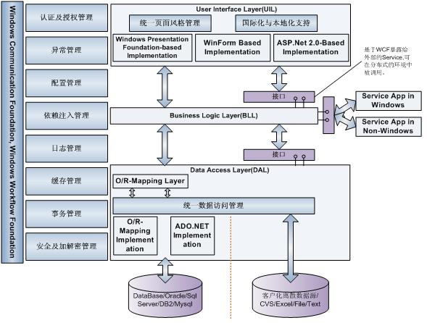
图6 .Net 技术架构图
- 界面显示层
对于界面显示层，不包含任何业务逻辑，仅仅负责界面显示，因此，不论是基于Windows Presentation Foundation、WinForm，还是基于ASP.NET来实现，在业务逻辑层上都有统一的访问接口。界面显示层包含了界面显示的元素及简单的显示逻辑，如图所示。
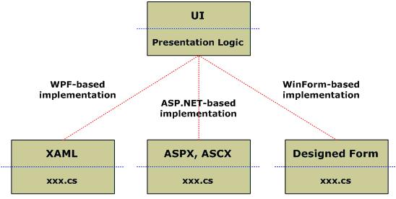
图7 .Net界面显示层的显示逻辑
      - 界面显示层的设计需要满足以下目标
- 根据项目的需要可以选择B/S、C/S或SmartClient的实现；
- 能够对界面风格进行统一管理；
- 界面能够支持国际化与本地化。
      - 界面显示层可选组件
    - Microsoft Composite UI Application Block，用于SmartClient界面的开发；
    - Microsoft User Interaction Process Application Block，可支持WinForm、SmartClient、ASP.NET程序的开发，用于将界面与显示逻辑、用户交互、界面流向等分离；
    - DotNetNuke，开源的Web应用程序开发框架；
    - WPF，微软新一代界面显示技术，B/S与C/S的融合。
本系统采用ASP.net 程序开发。
- 业务逻辑层
对于业务逻辑层，封装了系统的业务逻辑，并提供了供外部访问的接口，包括API形式的调用接口（用于同一进程中的local调用），以及基于WCF暴露给外部的Service（用于分布式的remote调用）。
对于暴露给外部的Service，有的只提供给界面显示层，有的只提供给外部系统；另外还有一些Service可以同时提供给界面显示层及外部系统，但提供的方式和策略是不同的，比如，考虑到网络环境及安全性要求等因素，对于不同的访问请求需要有不同的策略，对于界面显示层的请求，可以以二进制的SOAP格式通过TCP协议进行通信，而对于外部系统的请求，则以SOAP通过HTTPS进行通信。这种策略的定义，在WCF中是很容易配置的。
对于业务逻辑层所需要的数据，来源于两方面，一是来源于数据访问层，二是来源于外部系统。
- 数据访问层
对于数据访问层，封装了对各种数据源的访问操作，提供了对底层的数据源，如多种关系型数据库以及CVS、Excel、其他各种文件等的统一访问接口，屏蔽不同数据源之间的差异，并且提供O/R-Mapping层，根据不同项目、不同模块的需要，返回给业务逻辑层的数据，可以是业务对象形式（在O/R-Mapping层进行转换），也可以是基于表结构的DataReader、DataSet等对象。
数据访问层对外提供的访问接口，也包括API形式的调用接口，用于同一进程中的local调用，即业务逻辑层与数据访问层部署在同一台服务器上，被业务逻辑层直接调用，以及基于WCF暴露给外部的Service，用于分布式的remote调用，即业务逻辑层与数据访问层部署在不同的服务器上，供业务逻辑层调用。
数据访问层可以再细分为两个层面，一层是用来进行O/R-Mapping，另一层是用来屏蔽数据源，如多种关系型数据库以及CVS、Excel、及其他各种文件等之间的差异，如架构设计图中的数据访问层的设计所示。
目前现有的一些数据访问层组件，在实现上将上述提到的两层结合在一起进行了实现，如微软的Data Access Application Block，提供了数据访问的统一接口，屏蔽了数据库的差异性，但并未实现O/R-Mapping。
数据访问层可选择组件：
·Microsoft Data Access Application Block；
·ADO.net。
- 基础组件
.Net 技术架构图的左侧是一些基础性的组件，这些组件可能跨越了不同的层，分别从不同的方面提供了相应的功能。

3.2 基于MVC的设计模式
MVC（Model-View-Controller）设计模式被广泛应用于企业级WEB应用的开发中。MVC设计模式强制我们将应用分解成三个部分：模型（Model）负责业务数据的存储及管理，视图（View）负责呈现数据，并为用户提供与系统交互的界面接口，而控制器（Controller）则负责将用户动作转换成相应的业务数据集合传递给模型，或者将业务数据转换成相应的方式传递给视图，如图3所示。
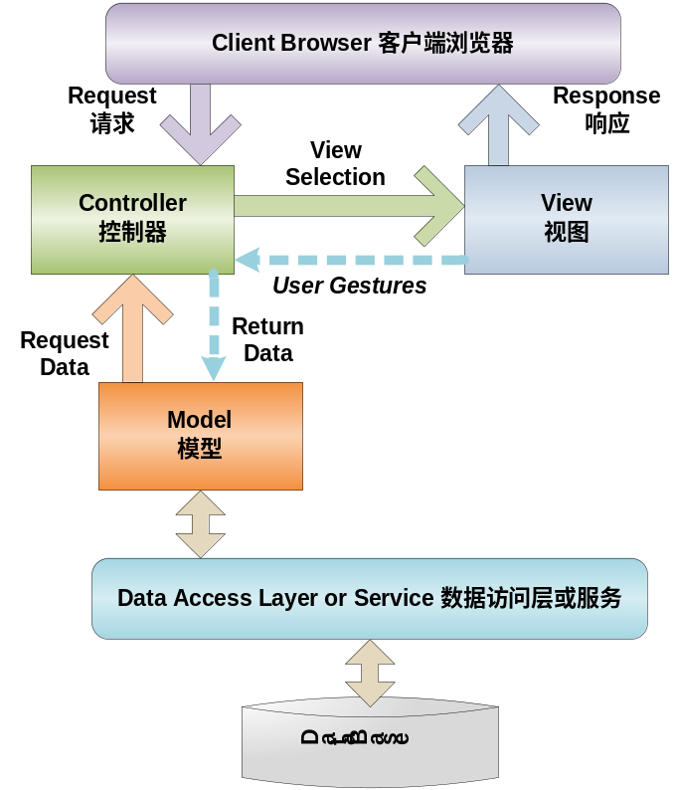
图8 .Net的MVC 实现模式
.NET MVC框架所具有的特性包括以下几点：
- NET MVC框架深度整合许多用户熟悉的平台特性，如身份验证、安全性、缓存和配置特性等。
- 整个架构是基于标准组件的，所以开发人员可以根据自己的需要分解或替换每个组件。
- .NET MVC框架使用用户熟悉的ASPX和ASCX文件进行开发，然后在运行时生成HTML的方式。
- 在这个框架中，URL将不再映射到ASPX文件，而是映射到一些控制类。所谓控制类，是一些不包含UI组件的标准类。
- NET MVC框架实现了System.Web.IHttpRequest和IHttpResponse接口，这使得单元测试能力得到了增强。
- 在进行测试时，不必再通过Web请求，单元测试可以撇开控制器而直接进行。
- 可以在没有ASP.NET运行环境的机器上进行单元测试。
使用MVC设计模式的一个最大的好处就是它简化了WEB应用开发中的Test - Driven Development(以下简称TDD)测试驱动开发方法过程，因为它使我们避免了与复杂的图形用户界面（GUIs）交互。TDD需要开发者创建小粒度的单元测试用例，检测出执行失败的用例，编写代码以通过用例检测，最后要重构代码以应对需求变更。

3.3 本章小结
本章较为全面地介绍了开发系统所需要用到的相关技术，主要介绍了.Net技术及架构、MVC技术。MVC设计模式是一种被广泛应用的设计模式，采用将模型、视图和控制器相互分离的思想，它的优点是可以为一个模型在运行时同时建立和使用多个视图，具有良好的模型可移植性以及视图与控制器的可接插性。MVC框架的优点和体系结构模型符合该系统的设计要求。

第四章 系统总体设计

4.1 系统平台架构
随着XXX管理企业级应用复杂度的急剧提高，XXX管理信息化建设和信息系统集成成为目前企业所面临的亟待解决的问题。本章就基于面向服务架构的系统平台，采用松耦合结构将某XXXXXXXX管理的业务系统集成到统一平台，实现各业务之间的信息共享，来满足跨部门的企业级业务需求。
根据某XXXXXXXX管理信息化的实际需求，为实现项目建设目标，整个系统建设划分成网络控制层、数据管理层、内控管理层、系统应用层、展示层、系统运维体系和系统安全体系，如下图示。
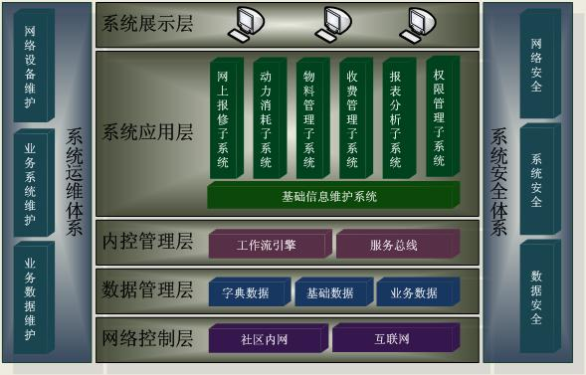
图9 系统平台架构
- 系统展示层
根据用户的需求灵活构建系统门户，展现所关心的信息和知识，并提供多种接入或浏览的方式。
- 系统应用层
系统应用层是XXX管理信息系统的核心应用集合，是企业业务逻辑的系统实现层。它包括基础信息维护子系统，网上保修子系统，物料管理子系统，权限控制子系统，动力消耗子系统，收费管理子系统及报表分析子系统。
- 内控管理层
为业务系统应用层提供公共基础服务，包括工作流引擎和服务总线。
工作流程引擎：业务流程管理提供流程定义功能和流程引擎。管理人员使用业务流程管理功能，在平台上定义发布流程，把分布在企业各个部门的服务集成起来，以满足跨部门数据流转的业务需求。
服务总线：前台请求数据经过应用服务层进入平台后，服务总线会进行访问控制、消息转换、服务路由三步处理，再调用服务适配器，把请求数据传递给相应的服务。
- 数据管理层
为业务系统应用层及内控管理层提供基础数据支撑平台，对系统的字典数据，基础信息和业务数据进行统一集成管理。
- 网络控制层
通过建立网络控制层来有效调配网络资源，从而保证网络稳定和提高网络运转效率。包括社区内网和Internet互联网。
- 系统运维体系
通过建立IT服务运维体系来确保网络、硬件设备及软件系统的正常运转，包括网络设备维护机制，业务系统维护机制和数据维护机制。
网络设备：由信息中心专业维护人员进行全天跟踪和维护。
业务系统：由系统管理员、信息中心专员及项目工程师进行实时跟踪维护，包括系统的迁移、升级和备份恢复等工作。
数据维护：则包括对基础数据的维护，业务数据的备份和还原，以及系统日志的分析处理等。
- 系统安全体系
通过建立多层的安全防控体系来支撑系统平台安全稳定运行，包括网络安全机制，系统安全机制，数据安全机制。
网络安全：通过建立硬件和软件相结合的防火墙及病毒防护系统，建立主动防御预警机制，对不安全因素采取实时监控、隔离和追踪。
系统安全：通过系统权限控制，身份认证和详细的安全日志、模块日志记录，对所有访问过和正在访问系统的用户和行为进行控制和跟踪。
数据安全：通过加密和分布存储来避免信息被窃取或破坏。同时采取多点实时备份和灾备恢复策略来有效应对因突发事件对系统可能造成的冲击。

4.2 系统网络拓扑
XXXXXXXX系统是一个中小规模的业务管理及信息处理系统，业务相对简单，经分析该系统的实现模式采用B/S（浏览器/服务器）模式。整个系统设置灵活，由于采用了B/S模式，所以只要通过简单的设置就可以使用。
某XXXXXXXX管理公司采用集中管理、数据集中处理的模式实现信息中心建设。作为网络系统的心脏，信息中心集中了数据库、应用服务器和各种中心网络设备。下面给出信息中心网络图：
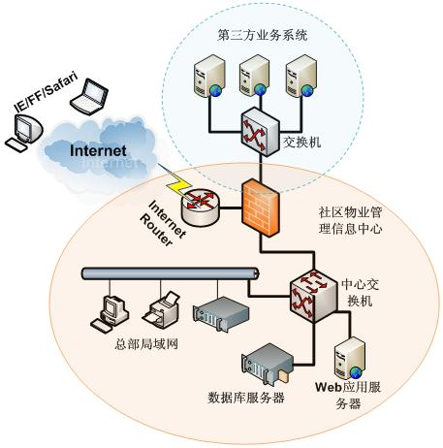
图10 系统的网络拓扑图
系统支持分布式部署，并且根据实际情况可灵活调配。如根据实际运行的用户数、数据量、访问频率等因素，可以将各层软件部署在同一台物理主机之上，也可以部署在不同的物理主机之上，即相应的物理主机既可以是集中式、也可以是分布式的。提供了分布式应用软件在采用分布式处理时，可以不局限于某一个系统平台。
作为可分布部署的应用系统，将Web应用服务器和数据库服务器部署在同一台物理主机上，这种方式对主服务器的处理能力和稳定性要求较高，建议采用同系列中的高端产品。另外，也可以采用两台主机，分别部署Web应用服务和数据库服务，这样既可以保证性能和稳定性，也可以降低系统运营风险。本项目采用第二种方案来部署系统。
根据信息系统的设计需求，确定信息系统物理设备方案。考虑到用户在系统环境方面投资及系统所需承载的压力条件等因素，所设计的物理设备方案在能够充分满足信息系统功能需求的前提下，还应满足系统的效率、可靠性、安全性和适应性等性能要求，并具有较高的性价比。
根据前面的需求分析，我们给出本系统所需的物理设备组成如下：
- 计算机系统
计算机系统有多种形式，考虑到本系统的计算机主要用于前台操作，我们选用微型计算机。
- 相关I/O设备
除了计算机系统所配置的I/O设备之外，本系统还需要配置专用的I/O设备，包括打印机。
- 服务器
由于部署应用服务及数据存储备份的需要，本系统还需要配备1:1热备服务器系统共计2套。
- 电源及其它设备
为了提高系统的可靠性，使系统不至于在工作期间因停电而停机，系统还需配备不间断电源一台；同时还需要网络设备及布线，如路由器及交换机等设备。
同时，信息系统开发和运行也需要集成软件环境，设计和选择高效、实用、方便、功能齐全的软件平台，对信息系统的开发具有十分重要的意义。在结合实际开发的需要并充分考虑各种软件平台的性能及适用范围和对软件平台的使用能力，本系统的软件平台选择如下：
- 操作系统
操作系统是计算机系统中最重要的系统软件。目前，服务器采用Windows 2003 Server 操作系统。终端可选用的桌面操作系统有Windows 98/2000/XP/2003server/Vista等，建议使用Windows XP以上系统。
- 支撑软件
支撑软件是协助人们开发和维护软件的工具和环境软件，包括编辑程序，数据库系统，集成开发环境等，本系统的支撑软件如下：
- 数据库管理系统（DBMS）：为了对数据库实施集中管理，同时并发的处理多个客户机发来的数据处理要求，我们选用SQL Server 2005 数据库管理系统；
- 客户端开发软件：在大量的客户端开发软件中，考虑到开发软件的继承性，以及当前各种软件的特性，我们选用目前流行的以安全、稳健、高效、友好等特点，并且结合了C、C++和JAVA等诸多语言特点的C#语言。
- 中间协议和软件：出于系统开发的需要，为了能让数据库调用基于SQL的服务，我们选用SQL Server 2005中自带的驱动程序作为数据库中间件。

4.3 软件逻辑构架
应用环境的架构是采用三层结构的分布式应用为主，即：用户交互层、业务逻辑层、数据存储层。在每层结构中都有相应的组件，同时系统还提供一些通用组件来提供一些通用服务。
- 用户交互层：实现用户与系统的交互，相当于一个接口的功能，定义一些方法。
- 业务逻辑层：处理所有业务逻辑，对界面传入的数据进行处理。主要工作包括：定义、初始化全局变量；传输数据的公共方法；从输入数据中得到所有对象；根据前面的输入数据，进行BL逻辑处理；准备输出到后台的数据等。
- 数据存储层：该层是对业务逻辑层的扩展，实现对数据库的操作。主要工作包括：定义、初始化全局变量；传输数据的公共方法；根据不同操作要求调用不同的函数访问数据库；保存、删除、修改函数等。
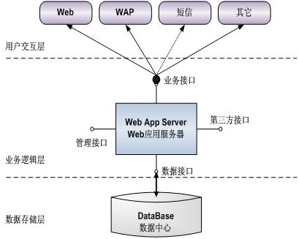
辅助类
实体类
DLL
BLL
图11 系统业务逻辑结构模型
综合以上分析，可将系统具体划分为多个模块。具体模块及交互设计如下：
- 实体类模块：一组实体类的集合，负责整个系统中数据的封装及传递。
- 数据访问层模块：一组类的集合，完成数据访问层的具体功能，实现数据访问层接口族。
- 业务逻辑层模块：一组类的集合，完成业务逻辑层的具体功能，实现业务逻辑层接口族。
- 交互层模块：程序及可视元素的集合，负责完成表示层的具体功能。
- 辅助类模块：完成全局辅助性功能。
- 数据访问层接口族：一组接口的集合，表示数据访问层的接口。
- 业务逻辑层接口族：一组接口的集合，表示业务逻辑层的接口。
- 管理接口族：一组接口的集合，表示对上层系统开放的接口。
- 第三方接口族：一组接口的集合，表示对第三方系统开放的接口。
上图是一种典型的三层结构应用，每个层次相对独立，并选用相应的开发工具，如构建具有可视化特性的用户界面用Asp.net，商业逻辑层选用具有扩展性的C#。系统在用户界面层实现MVC模式。
- UI层中相应的包含Model、View、Control对象，以及与UI层业务逻辑有关的Business Logic对象。
- BL层的主要对业务逻辑进行封装。该层对象封装BL层对UI的远程接口，接口的设计应当是面向用例的，即一个用例对应一个远程调用。需要说明的是，该层对象是为了实现服务端的分布，并利用Web服务器提供的负载平衡、分布式事务等服务，因此事务应当在该层中建立。
- DB层主要包含实体对象。实体对象作为DB层对象，实体的使用需要按需求进行仔细考虑。主要针对实体容器内存负荷，生命周期管理消耗（持久化等）考虑实体的负面影响，从缓存和数据同步考虑实体的正面影响。
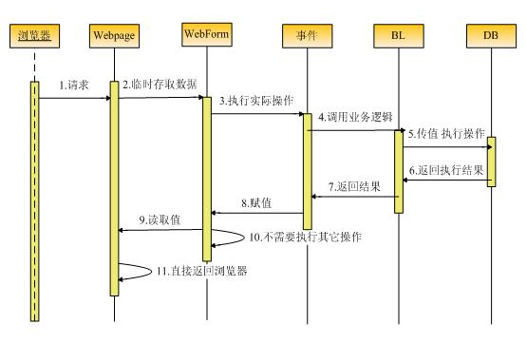
图12 系统实现过程中的处理逻辑图
按照分层设计的思想，系统在业务实现上遵循如上图所示的处理逻辑：由前台发出请求，通过显示层的webpage及webform进行数据临时存取，并通过事件处理机制调用服务端应用，在服务端的业务逻辑层对数据和操作进行处理，实时调用数据层的封装组件组织数据，最终将结果经过业务逻辑层逐层返回到显示层和前台。

4.4 数据库的设计

4.4.1 数据库连接方式
数据库连接池，使用数据库连接池的优点主要体现在：对数据库的连接统一进行配置、管理、监控，以及对数据库连接池的参数进行优化调整，提高应用程序的性能及可伸缩性，同时对应用中没有关闭或其他原因造成没有关闭的数据库连接由连接池统一进行管理。连接数据库是应用程序中耗费大量资源且相对较慢的操作，但它们又是至关紧要的。连接池是已打开的及可重用的数据库连接的一个容器。连接池在所有的数据库连接都关闭时才从内存中释放。而其主要缺点是会有一个或多个数据库连接将一直保持打开状态，即使当前不在使用。
ADO.NET的Data Providers在默认情况下将使用连接池，如果你不想使用连接池，必须在连接字符串中指定“Polling=false”。连接池中为你提供了空闲的打开的可重用的数据库连接，而不再需要每次请求数据库数据时新打开一个数据库连接。当数据库连接关闭或释放时，将返回到连接池中保持空闲状态直到新的连接请求到来。如果我们有效地使用连接池，打开和关闭数据库将不再耗费太多的资源。
此外，为了降低执行花费的时间和资源，可以选择使用连接缓冲池技术。打开数据库连接是个相当昂贵的操作，执行时花费大量的时间和资源，而且连接数非常有限。使用连接缓冲池，在连接池中预先初始化多个连接，由缓冲池来维护连接，这样可以提高可扩展性和性能。

4.4.2 数据库访问组件的设计
在数据库访问组件中，通过设计SQL语句信息封装类和SQL语句执行器来简化对数据库的操作。数据库连接类结构如下图。
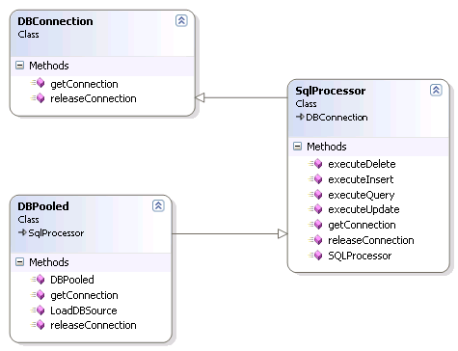
图13 数据库连接类结构图
- SQL语句信息封装类
SqlProcessor 类，用来封装(Select，Update，Insert，Delete)语句执行所需要的信息。具体格式如下：
SqlProcessor(stirng strDBconnection)；
其中，strDBconnection表示数据库连接字符串。
- executeQuery方法，用来封装Query语句执行所需的信息。具体格式如下：
executeQuery (stirng strSql, object []args, char[]out chrTypes, string[]out strTypes, int maxRows)；
其中，strSql表示应用PreparedStatement所写的SQL（查询）语句；[]args表示SQL（查询）语句中所需的参数值；[]out chrTypes表示查询出在ResultSet中所需的字段的类型；[]out strTypes表示查询出在ResultSet中所需的字段的名称； maxRows 表示返回的记录数。
- executeInsert方法，用来封装Insert语句执行所需的信息。具体格式如下：
executeInsert (string strSql, object []args)；
其中，strSql表示应用PreparedStatement所写的SQL插入语句；[]args表示SQL插入语句中所需的参数值。
- executeUpdate类，用来封装Update语句执行所需的信息。具体格式如下：
executeUpdate (string strSql, object []args)；
其中，strSql表示应用PreparedStatement所写的SQL更新语句；[]args表示SQL更新语句中所需的参数值。
- executeDelete类，用来封装Delete语句执行所需的信息。具体格式如下：
executeDelete (string strSql, object []args)；
其中，strSql表示应用PreparedStatement所写的SQL删除语句；[]args表示SQL删除语句中所需的参数值。
- SQL语句执行器
通过执行所传入的SqlProcessor对象，通过调用executeQuery、executeUpdate、executeInsert或executeDelete方法，完成所对应的SQL语句的操作。
- SQL语句执行器中接口的定义。
DBConnection接口主要从获取、释放数据库连接的角度进行了定义。它声明了获取数据库连接的方法：public connection getConnectioon()和释放数据库连接的方法：public releaseConnection(Connection connection)。
- SQL 语句执行器中执行逻辑的实现。
SqlProcessor类作为SQL语句执行器中的核心类，负责SQL语句的执行过程，包括对于数据库连接的获取、释放，事务的保证，异常的处理。其中，具体实现了以下几种处理SQL语句的方法，而把对于数据库连接的获取、释放的实现留给其子类完成：
    - public arrayList executeQuery(sqlQuery sql)；执行一条SQL查询语句，将结果置于一个ArrayList的结构中。在该结构里，每个元素是一个Object的数组，代表的是一行记录。
    - public int executeUpdate(sqlUpdate sql_updt)；执行一条SQL更新语句，返回所影响的行数。
    - public int[] executeInsert(sqlInsert []sql_indt)；执行一系列SQL插入语句，返回每个语句所影响的行数。
    - public int[] executeDelete(sqlDelete []sql_dedt)；执行一系列SQL删除语句，返回每个语句所影响的行数。
下面，以Public int[] executeUpdate(SqlUpdate []sql_updt)为例，给出在sqlProcessor类中的执行流程。
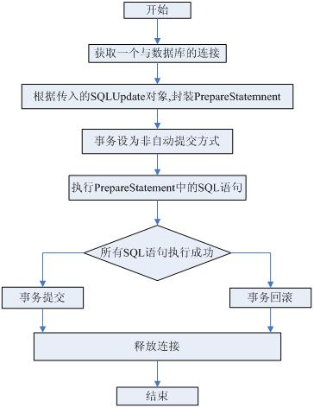
图14 数据查询类执行流程图

4.5 本章小结
本章给出系统总体架构，采用了目前流行的Web设计框架.Net，成熟的MVC结构。并以MVC设计模式为主导思想，设计出系统的三层体系结构。接下来详细介绍了各个层次的作用和优点，最后对数据库的设计做了详细的论述。

第五章 系统的设计与实现
根据某XXXXXXXX管理业务功能需求设计了基于某社区的XXX管理信息系统，其系统功能结构如下图所示。
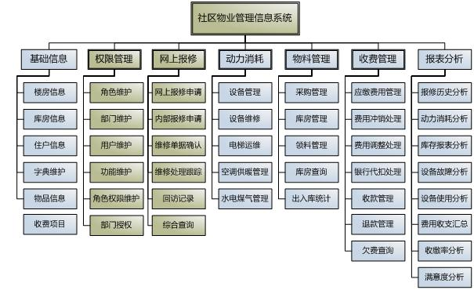
图15 系统功能结构图
本章仅就网上报修模块和权限管理模块的设计实现进行详细论述。

5.1 网上报修模块的设计与实现
在本节中，将对网上报修模块的开发进行详细的介绍，由于篇幅的限制，本文不能将所有的页面都涉及到，例如录入、审核、分派只是将主页面和一些重要的页面重点做了介绍。

5.1.1 网上报修模块的实体关系模型设计
根据具体业务需求分析整理的报修业务实体关系模型如下图所示。
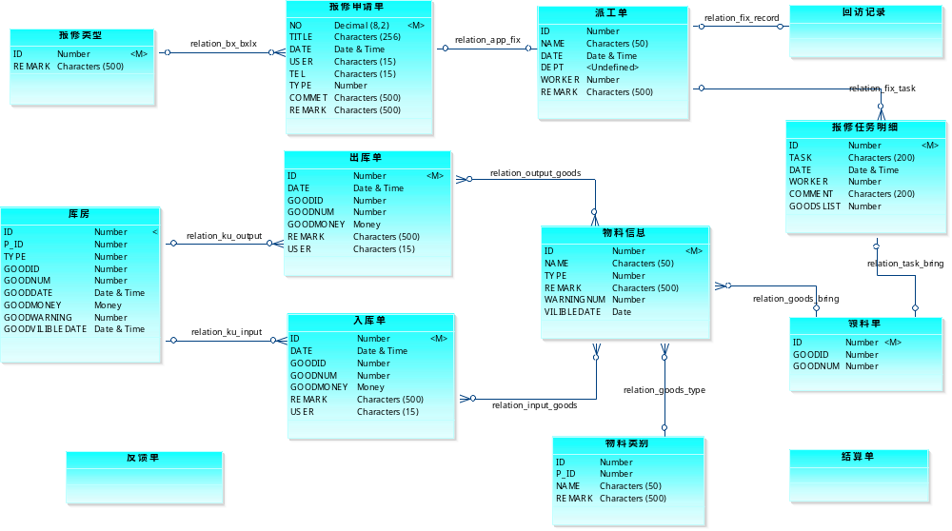
图16 网上报修模块E-R图
上图所示的实体关系模型中包括：
报修申请单-派工单：报修申请单与派工单之间是1-n的关系，即系统中一张申请单可以对应多张派工单。
报修申请单-报修类型：报修申请时，可以选择对应的报修类型，申请单与报修类型之间是n-1的关系，即系统中多张申请单可以归于同一种报修类型。
派工单-报修明细单：派工单与报修明细单之间是1-n的关系，即系统中一张派工单可以包含多项派工任务。
报修明细单-领料单：报修明细单于领料单之间是1-1的关系，即一项维修任务只能申请一张领料单。
派工单-回访记录：派工单与回访记录之间存在1-1的关系，即针对一次派工的回访记录只有一次。
通过对网上报修模块实体关系模型的分析，初步建立了报修业务所涉及实体间的逻辑关系模型。

5.1.2 网上报修模块的数据库模型设计
根据网上报修模块的实体关系模型设计该模块下的数据表如下：
表 9 报修类型数据表
CPM_T_ MEND_TYPE
ID | Name
10 | 公共区域
20 | 非公共区域
表名称 | CPM_T_ MEND_TYPE
基本说明 | 报修类型表。
字段名称 | 字段意义 | 数据类型及宽度
ID | 类别编号 | NUMBER
NAME | 类别名称 | VARCHAR2(15)
DEPTID | 部门编号 | NUMBER
PARENTID | 上级类别编号 | NUMBER
DEPTH | 类别层级 | NUMBER
STATE | 状态 | NUMBER
MEMO | 备注 | VARCHAR2(300)

表 10 报修记录数据表
CPM_T_MEND_ENROL
ID | TITLE
1 | A区1#4-901电梯
2 | B区2#3-402煤气
3 | C区公共路灯损坏
4 | D区公共路面损坏
表名称 | CPM_T_ MEND_ENROL
基本说明 | 报修记录表。
字段名称 | 字段意义 | 数据类型及宽度
ID | 报修记录编号 | NUMBER(6)
TITLE | 标题 | VARCHAR2(256)
TYPEID | 类型编号 | NUMBER(6)
REPORTERID | 报修人编号 | NUMBER
REPORTER | 报修人 | VARCHAR2(50)
REPTIME | 反馈时间 | TIMESTAMP
MATTER | 事务 | VARCHAR2(1000)
ASSIGNER | 签字人 | VARCHAR2(50)
ASSIGNTIME | 签字时间 | TIMESTAMP
WORKER | 维修工名称 | VARCHAR2(50)
DEALTIME | 处理时间 | TIMESTAMP
STATE | 维修状态 | NUMBER
NO | 顺序号 | VARCHAR2(10)
ADDRESS | 报修地址 | VARCHAR2(600)
WORKERID | 报修工号 | NUMBER
APPROVE | 申请 | NUMBER
COMEFROM | 报修来源 | NUMBER
ADDITEMS | 新增事项 | VARCHAR2(100)
LABOURHOURCOST | 工时 | NUMBER(8,2)
ITEMS | 报修项目 | VARCHAR2(100)
PIANQUID | 片区编号 | NUMBER
MEMO | 备注 | VARCHAR(300)

根据网上报修模块数据表构建的该模块的数据库模型如下图所示。
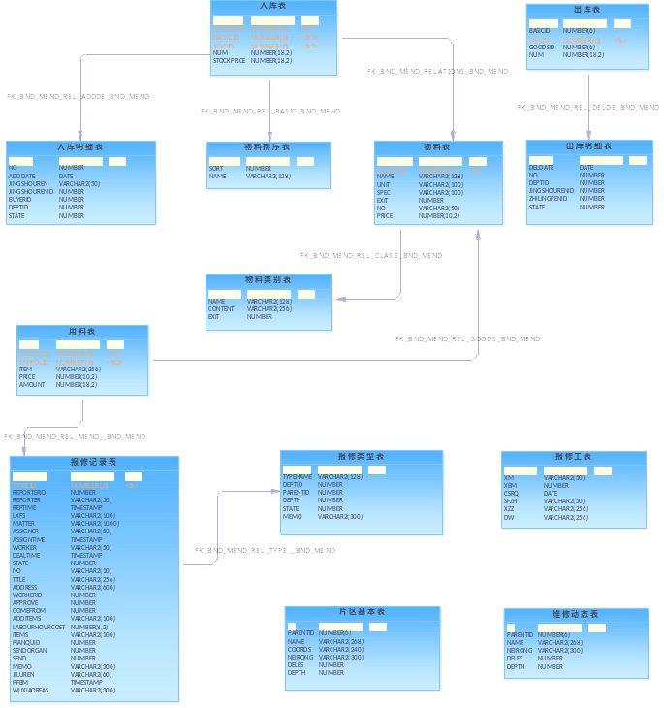
图17 网上报修模块数据表结构
通过对网上报修模块的实体模型的分析和处理，建立了该模块的数据库模型。在模型中设计出了模块中所包括的所有对象的数据表结构及其表间的关联关系。

5.1.3 网上报修模块的实现
XXX网上报修模块主要是处理和解决业主/申请单位提出的公共及非公共区域的物品设备的故障问题，从事发到快速响应处理，再到事后跟踪评价，最后进行汇总分析形成以XXX客服中心为核心，协调各维修站和物料库房向整个社区提供维修服务的管理体系。为了有效驱动日常业务运转的效率，管理层通过整合各业务部门职责，采取信息集成化策略，来提高服务响应效率和质量。
网上报修模块的时序图如下。
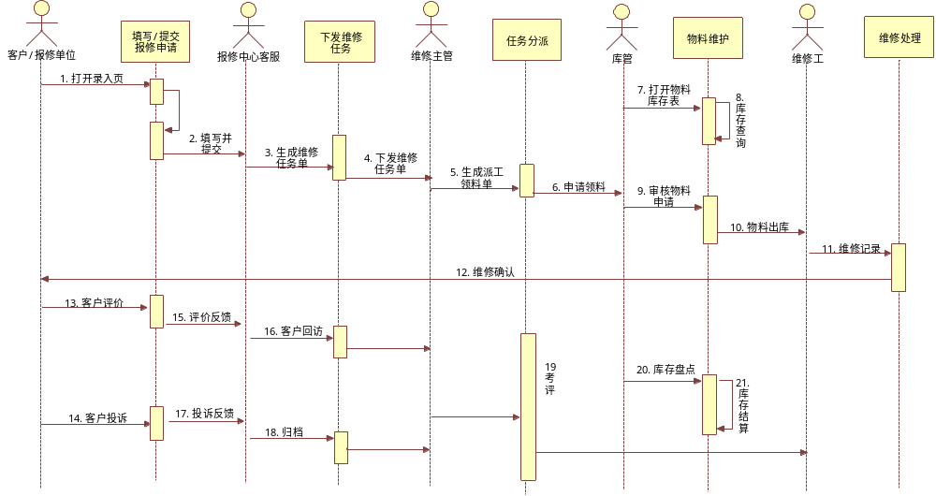
图18 网上报修模块时序图
起始点：客户/报修单位打开报修申请窗口，填写并提交报修申请单；此时申请单状态为“待处理”；
第一响应点：报修客服中心工作人员打开报修申请列表窗口，查看并处理新近报修申请；经过确认，将报修申请单转化为维修任务单，即生成任务单，于此同时更新申请单状态为“已响应”，任务单状态为“待处理”；
第二响应点：维修部/维修站负责人收到任务通知，打开任务列表窗口，接收并查看任务单；负责人根据任务描述和实际情况，指派维修工并批示所需物料，经由维修工确认后，生成派工单和领料单；任务单状态改为“已派工”，对应报修申请单状态变为“处理中”，派工单状态为“未完成”，领料单状态为“待审批”；
第三响应点：库房库管员收到领料申请，查看申请单开始备料等待维修工取料；审核领料单物料品种及数量无误，生成物料出库单，领料单状态变为“已审批”；
第一处理点：维修工携带物料，派工单和领料单前往维修现场进行修理；维修结束后，由客户或报修单位当事人确认维修结果和派工单据上的内容并签字；
第二响应点：维修工将派工单及领料单返回维修部交由负责人审核，确认无误后，将派工单状态变为“已完成”并提交，当任务单下的各派工单状态都为“已完成”时，任务单状态变为“已完成”并自动提交；
第一响应点：报修客服中心工作人员收到提交返回的任务单，对该任务处理结果检查并核对无误后，将此任务关闭，此任务单状态变为“已结束”，同时对应报修申请单状态变为“已完成”。另外，客服人员可不定时针对某项任务进行客户回访，并将记录回访结果。
第一处理点：报修申请人可以对维修工及此次维修结果进行投诉或评价，客服中心将记录投诉或评价结果。
下图为XXX报修业务系统实现流程。
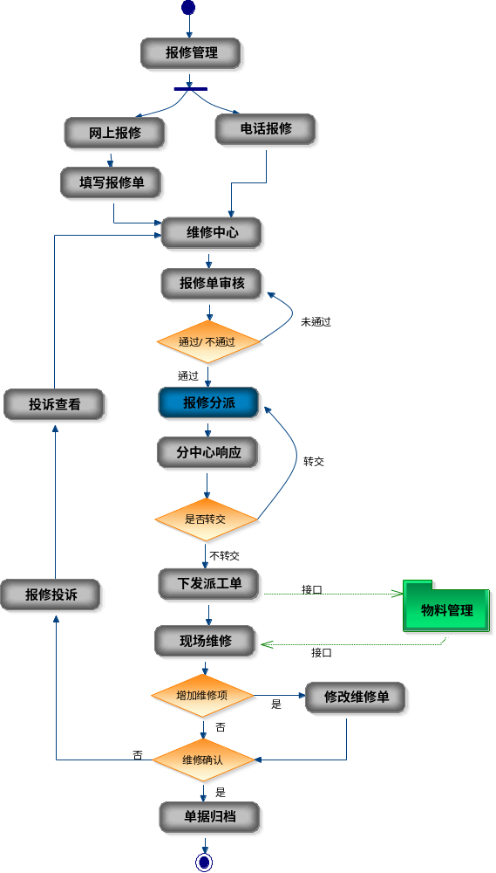
图19 XXX报修核心业务流程图
限控制模块主要提供用户身份认证、部门权限控制、菜单及功能权限控制等访问控制和安全

5.1.4 网上报修模块的前台界面实现

5.1.4.1报修申请的界面实现
任何维修处理行为的开始都始于申请，报修申请是维修处理流程的起始点，在维修中心，客服人员需要及时有效的核对并确认业主或报修单位提请的报修申请信息，并对其不完整或不规范的内容进行修正并确认。这个页面主要是记录报修申请单号，申请日期，申请人及联系电话，报修内容，报修类别，所在位置等等信息。下图是报修申请的前台界面。
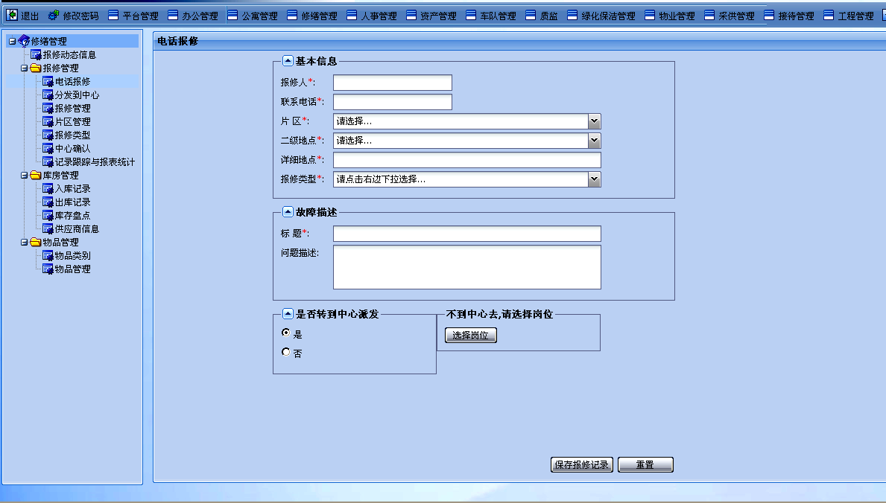
图20 网上报修申请界面

5.1.4.2任务分派处理的界面实现
任务下发后，维修部负责人根据实际情况进行任务分解并指派相关维修工，生成派工单。于此同时，填写物料申请单。下图是报修任务分派的前台界面。
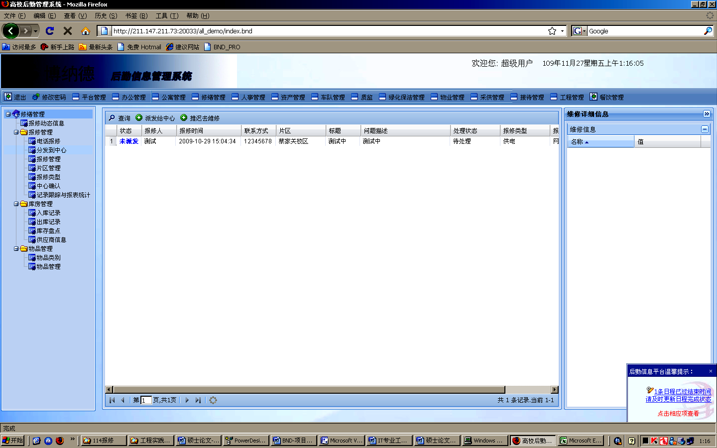
图21 任务分派界面

5.1.4.3维修确认的界面实现
维修任务结束后，需和用户确认，在维修单上签字并给予一定的评价，此维修确认单返回到维修站，由维修主管签字并给予评价。再将此单据返回到维修中心后，由维修中心客服人员录入相关反馈信息，并对此派工单做维修完成确认操作。至此一个报修任务结束。下图是维修确认的前台界面。
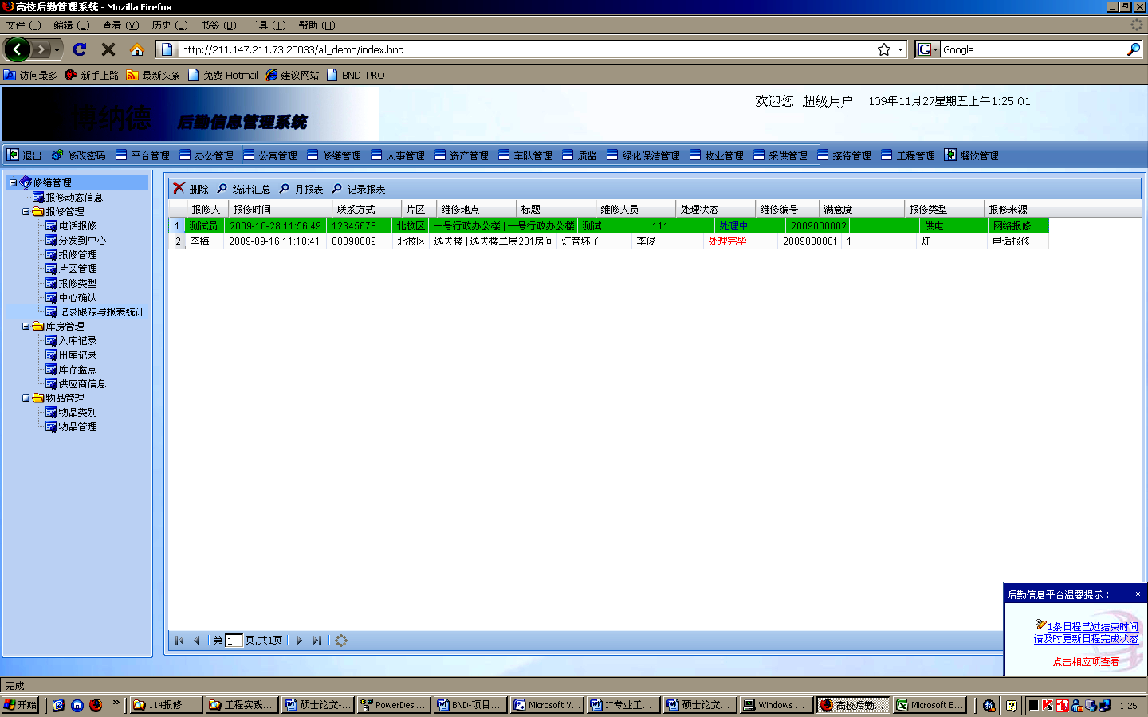
图22 维修确认界面

5.2 权限控制模块设计与实现

5.2.1 权限控制模块的实体关系模型设计
综合业务需求及逻辑结构的分析，设计出XXX权限管理子系统的实体关系模型，其中包括用户实体，机构部门实体，角色实体，菜单实体；功能-资源关系，菜单-角色关系，资源-角色关系，部门-角色关系（部门授权）等实体关系。综合实体模型见下图.
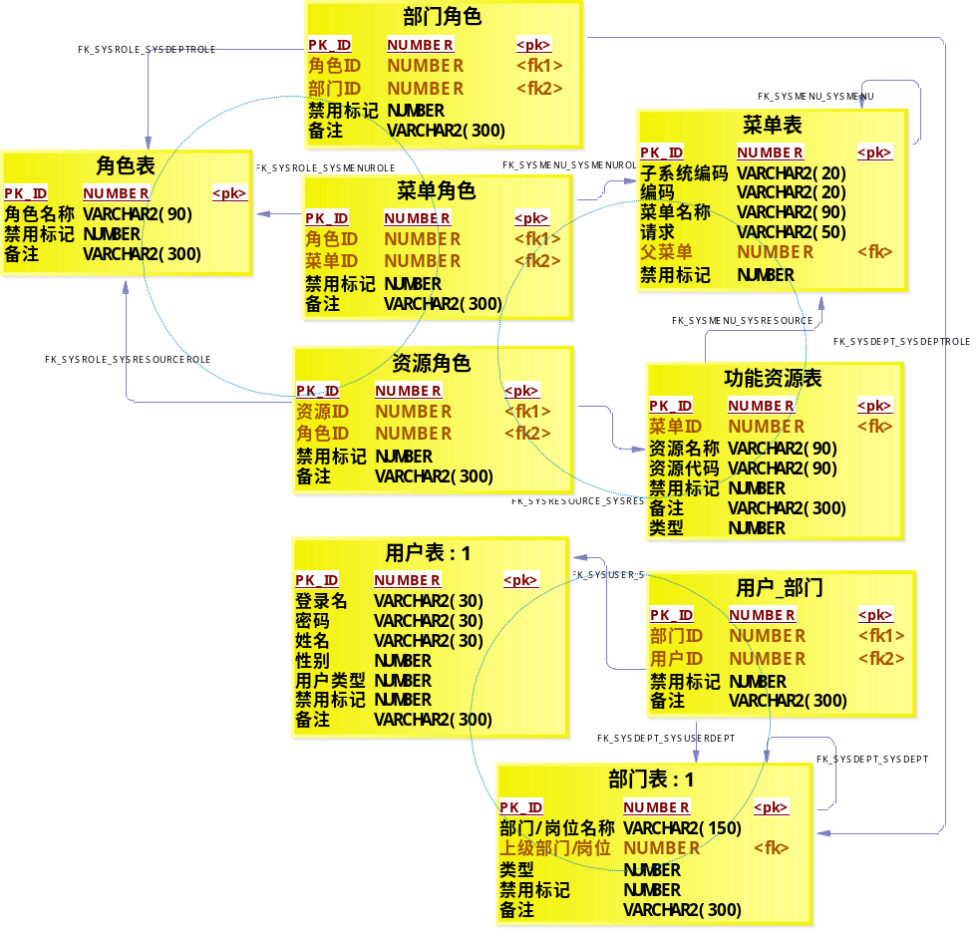
图23 权限管理系统实体关系模型图

5.2.2 权限控制模块的数据库模型设计
综合前述需求分析及实体模型的分析设计得到以下数据库表结构。
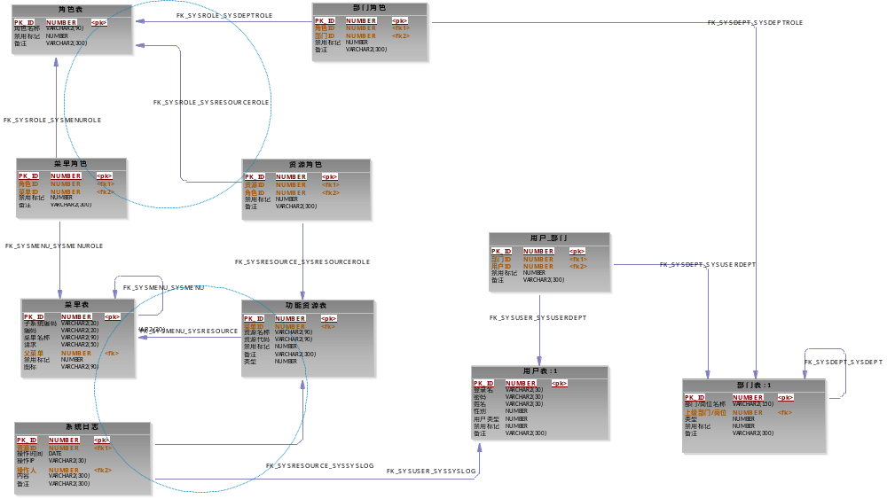
图24 权限控制子系统数据表结构图

5.2.3 权限控制模块的实现
权限控制模块主要提供用户身份认证、部门权限控制、菜单及功能权限控制等访问控制和安全防护。权限控制模块时序图如下：
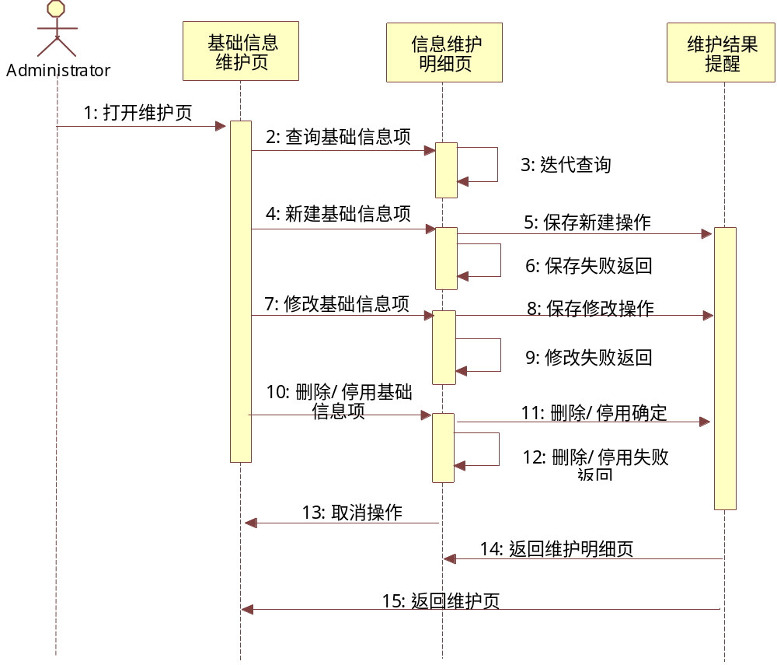
图25 权限控制模块时序图

5.2.4 权限控制模块的前台界面实现
此模块主要完成系统各级各角色用户的功能权限控制任务。以下为实现界面显示。由于篇幅所限，这里仅以部门用户管理模块和角色管理模块效果图实例进行说明。

5.2.4.1部门用户管理的界面实现
部门用户管理主要用来定义XXX公司各级管理部门，系统中涉及的非公司内用户以外来部门或匿名身份登录，以及定义系统用户的基本信息。同时完成用户与部门之间的关联关系。如下图界面所示:
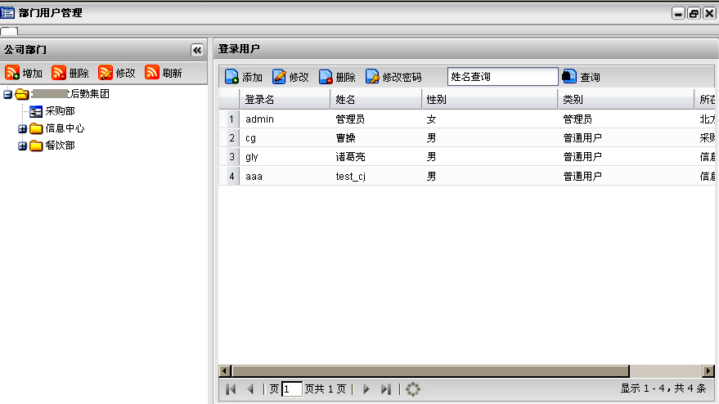
图26 部门用户管理系统界面

5.2.4.2角色维护的界面实现
角色维护模块主要用以定义部门下不同职责的各个岗位。对定义好的角色系统管理员可进行功能授权或撤销授权操作。如下图界面所示：
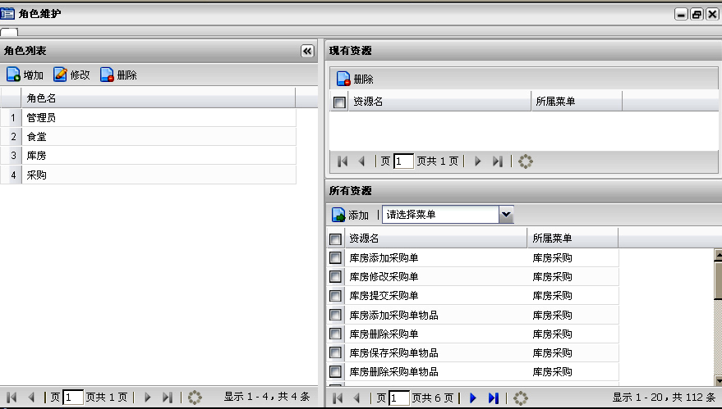
图27 角色维护系统界面

5.3 本章小结
本章以网上报修子系统和权限控制子系统的详细设计进行了介绍。通过对网上报修子系统和权限控制子系统的详细设计，给出了某XXXXXXXX报修服务业务流程和权限控制管理机制。根据需求分析结论设计了该模块的实体关系模型，进而设计了系统的数据库结构模型，最终实现系统功能。

第六章 测试与验证
软件测试是软件开发过程的重要组成部分，是用来确认一个程序的品质或性能是否符合开发之前所提出的一些要求。软件测试就是在软件投入运行前，对软件需求分析、设计规格说明和编码的最终复审，是软件质量保证的关键步骤。软件测试是为了发现缺陷而执行程序的过程。
为了使系统质量得到有力的保证，对本系统采用了系统的测试。本章通过对软件测试研究，结合本系统的实际情况，确定测试技术及方案。通过测试执行，并对测试结果分析。本系统主要是对功能和性能进行了测试，论文也在此方面进行了论述。

6.1 系统测试策略

6.1.1 测试目标
系统测试针对整个产品的全面测试，既包含各模块的验证性测试（验证前两个阶段测试的正确性）和功能性（产品提交个用户的功能）测试，又包括对整个产品的健壮性、安全性及各种性能参数的测试；在系统测试阶段完成测试用例的设计及执行。用例的侧重点在于系统主要功能流程的实现是否符合需求规格说明书的要求。
任何系统不管是针对开发方还是用户方都希望能在较短的时间内达到用户的需求，这同时也是软件测试的目标，即在最短的时间内发现系统中隐藏的问题，从而达到用户的需求。所以本系统的软件测试目标为在规定的时间内，完成所有系统测试，并达到用户的要求。

6.1.2 测试原则
软件测试，从不同的角度出发会派生出两种不同的测试原则。从用户的角度出发，就是希望通过软件测试能充分暴露软件中存在的问题和缺陷；从开发者的角度出发，就是希望测试能表明软件产品不存在缺陷，已经正确地实现了用户的需求。
所有系统进行测试时都须有一定的标准与原则，测试原则是为测试者提供依据，起到约束的作用，有利于促进软件的测试。在测试时所采取的主要原则如下：
- 所有的测试都应追溯到用户需求。软件测试的目标在于揭示缺陷。从用户角度来看，最严重的缺陷是那些导致程序无法满足需求的缺陷。
- 独立的第三方来构造测试来保证测试的质量。第三方测试最大的优点在于可以保证测试具备足够的专业性、独立性、客观性和公正性。
- 在测试工作真正开始前的较长时间内就进行测试计划。测试计划可以在需求模型一完成就开始，详细的测试用例定义可以在设计模型被确定后立即开始。因此，测试理应在编写代码之前就可以进行计划。
- 对于整个系统的完全测试是不可能的，测试在需要的时候需要适可而止。测试某种程度上无法显示软件潜在的缺陷。在测试中不可能枚举出运行路径的每一种组合功能树。然而，充分覆盖程序逻辑的同时确保程序设计中已经使用了所有的条件却是有可能的。
- 尽量避免测试的随意性。测试计划应包括所有系统的安全性测试，完整性测试以及性能方面的测试。
- 每次程序修改后必须要进行要回归测试。
- 应一直保留Testcase，直至整个系用废弃为止。
根据以上的测试标准，微博垃圾过滤系统的测试在项目早期就已经设计好了相关的测试计划和测试过程。

6.1.3 测试方法
本系统主要使用的测试方法为功能测试、集成测试、性能测试。具体方法如下：
- 功能测试主要使用方法为等价类划分、边界值分析法、缺陷推测法、因果图、判定表等。
- 集成测试方法为软件模块之间的接口测试，验证软件模块是否与其他应用的软件模块，是否能正确的数据传递。软件模块是否利用平台的基础支撑功能，如系统登录，单据审核、日志记录、基础数据和人员信息等。
- 性能测试使用方法为在各种极限情况下对产品进行测试，以检查产品的长期稳定性。例如，使用压力测试工具对web服务器进行压力测试。本项测试可以帮助找到一些大型的问题，如死机、崩损、内存泄漏等。XXXXXXXX系统中主要的性能测试点为：
- 最大负载测试：随着虚拟用户的增加，服务器在规定时间内所能处理的总点击数；
- 并发测试：随着虚拟用户的增加，服务器在规定时间内所能处理的每秒请求数；
- 负载测试：随着虚拟用户的变化，应用性能的变化；
- 稳定性测试：随着虚拟用户的增加，出现缺陷的数量。

6.2 系统测试方案

6.2.1 测试环境配置
由于微博垃圾信息过滤系统实现的代码由C#编写，在VS2012下编译运行可以看到系统的运行结果，，在测试时对测试环境配置上的要求只需要.NET Framework 4.0以上的环境支持就足以完成执行测试的要求。

6.2.2 测试工具配置
由于程序的复杂性极高，对于程序的测试工具都由自己来进行编写，工具会报告分类器进行训练之后的模型，以及进行分类测试后Precision和Recall的报告工具，都由自己来亲自进行编写。

6.2.3 测试用例设计
微博垃圾信息过滤系统主要的测试范围主要在于分类的准确性方面，对于已经标记好的数据，测试的主要办法基本对于不同的模块测试有两种测试方法：
- 直接测试
对于只具备简单分类器的策略模块，我们只需要把规则建立好然后把标记好的数据进行分类就可以判断出分类的有效性。
- 抽样训练测试
对于具备机器学习能力的分类器的策略模块，我们则需要从标记好的实验数据中抽取一定百分比的实验数据先对分类策略中的每个子分类器进行训练之后再对余下的数据进行分类准确度进行测试。

6.3 测试结果分析
针对测试中发现的缺陷，都会生成单独的测试报告，以记录缺陷发现的时间和缺陷的具体描述，便于开发人员进行缺陷复现，以缩短缺陷修复的时间。开发人员对于缺陷爱上对方

6.4 本章小结
本章描述了本项目的测试设计，在功能测试中通过设计测试用例对系统所有可测的功能和操作分支达到了全面覆盖；在安全性测试中从系统登录访问的安全性、系统权限控制的安全性、系统内资源的安全性设计测试用例，对系统的安全性进行测试；在性能测试中选用评估网络系统的负载测试和压力测试，得出系统在不通场景下的性能参数，证明本项目已经达到了初始设定的目标。

第七章 总结与展望
本章主要对整个系统和论文做一个总结性的阐述，对于自己在项目中的收获及目前系统仍存在的问题提出自己的见解与展望。

7.1 总结
在本项目的研发过程中，主要研究了对XXXXXXXX管理、计算机科学、网络应用等多种学科的相关理论和应用案例。重点是对XXXXXXXX管理核心业务系统的实现进行了研究和实践。通过对某XXXXXXXX管理公司实际业务需求的分析，运用流程优化和重组相关理论对该XXX管理公司的报修服务流程进行了分析和优化调整。然后对XXXXXXXX系统的需求进行了分析，提出了XXXXXXXX系统的主要功能性需求和非功能性需求，进而提出了系统的技术方案及总体设计方案，并对系统各模块的主要功能的流程及数据结构进行设计。最后对系统测试的范围、测试方案进行设计及并对测试结果进行分析。
项目基本达到了XXXXXXXX管理服务公司的目标，即以服务对象为中心，通过XXXXXXXX系统建设优化核心服务流程， 提高工作效率和服务质量，通过成本控制和社区服务的增加提高XXX服务公司收入及行业竞争力。

7.2 个人收获
在本项目中，本人主要负责完成以下工作：
  - 通过对XXX管理行业软件开发的现状以及发展趋势进行分析和研究；
  - XXXXXXXX管理服务公司的业务流程的优化和整合；
  - 对XXXXXXXX整体的业务调研和需求分析；
  - 完成系统总体设计及技术方案；
  - 完成了网上报修管理模块、权限控制模块、物料管理模块和业务报表的详细设计及研发工作。
  - 制定系统测试方案并进行系统测试。
通过本项目，本人对流程优化理论及软件开发过程有了更为全面的理解，对软件系统的整体设计有了更灵活的应用，对相关的软件开发技术有了更为深入的掌握；同时，在项目管理过程中也养成了良好的团队协作习惯，能够与项目组成员充分、深入沟通，从而确保项目按期、按照预定的目标得以完成。

7.3 展望
虽然XXXXXXXX系统的设计和实现达到了预期目标，但是还是有不少有待进一步优化和完善的地方：
- 系统的稳定性有待增强。此XXXXXXXX系统运行的这段时间内没有出现大的问题，因为在开始阶段，同时使用的人数有限，不能说明它就不存在问题，所以对XXXXXXXX系统的测试和维护将是一段相当长时间内的工作。
- 系统的安全性有待完善。目前XXXXXXXX系统中还没有对一些重要数据进行加密处理，这为整个系统的安全带来了潜在威胁。
- 信息同步机制。目前XXXXXXXX系统部署在多台服务器中，由于各子公司和社区间业务彼此独立，所以前期设计中未考虑异地系统间的数据同步问题，目前只能通过定期手工整理并导入的方式来实现，这就为各地分公司的数据汇总带来不便。
- 如果无线射频终端及仪表数据自动采集等硬件设备进一步完善和普及，该XXXXXXXX系统完全可以进一步优化服务及收费流程，提高成本控制能力和运营管理效率，应用效果将更加显著。
目前，系统已经上线，并达到了系统设计要求，但在今后的一段时间中，我会继续在工作中努力的学习，不断完善和提高。

参考文献
[1] 张作祥，XXX管理实务，北京，清华大学出版社，2006
…
[7] 傅冬绵，陈细浓，小区XXX管理系统的设计与实现，华侨大学学报(自然科学版)，2007，02期
[8] 卓思廉，XXXXXXXX管理，北京，北京邮电学院出版社，2007
[9] 毛剑瑛，社区数字化工程，北京，中国电力出版社，2007
[10] 乔忠，瞿振元，金逸民，中国小城镇现代服务业发展研究，北京，中国经济出版社，2005
…
[17] 昌中作，徐悦，戴钢，基于SaaS模式公共服务平台多用户数据结构的研究，计算机系统应用，2008，02期
[18] 邹劲松，XXX管理信息系统，北京，机械工业出版社，2009
[25] Matthew MacDonald, Mario Szpuszta., Pro ASP.NET 2.0 in C# 2005‎. US. Apress, 2005
[26] Thomas R. Peltier., Information Security Risk Analysis. US. Rothstein Associates Inc., 2001
[27] Parker, Philip M., 2009-2014 World Outlook for Property Management. US. Icon Group International Inc., 2008
[27] Madeleine Zelin, Jonathan Ocko, Robert Gardella., Contract and Property in Early Modern China. Stanford University Press, 2004
[28] Gunderloy Mike, Jorden, Joseph L., Tschanz, David W., Mastering Microsoft SQL Server 2005. US. John Wiley & Sons Inc., 2006

致谢

衷心感谢导师XXX教授在两年半的研究生学习、生活中，对我的悉心教导和大力帮助，给予我在学术研究方向、项目实践中的指导。在我的论文开题、项目实施和论文撰写过程中，她认真批阅，多次给予去富有启发性和建设性的意见。
同时要感谢本课题的合作单位—北京博纳德科技有限公司的领导及同事，特别是我的企业导师尹建民给了我很多专业技术上的指导。在为期一年多的课题研究实施中，从中我学到了对我而言完全陌生的XXXXXXXX管理及业务知识。了解了这一领域广阔的前景，掌握了软件工程的实施规范，真正地将书本中的理论知识实际运用到商业软件开发中，懂得了作为一名职业研发人应该遵守的职业操守。这一切，为我即将走上的工作岗位打下了良好的基础。
特别感谢亲爱的父母，谢谢父母辛辛苦苦培养我成人，谢谢父母无微不至的关爱，谢谢父母对我无怨无悔的支持。
感谢一直以来给我帮助的同学、朋友，分享了许许多多的欢乐，分担了许许多多的忧愁。

北京航空航天大学研究生撰写学位论文的规定

（2006年3月修订）

学位论文是标明作者从事科学研究取得的创造性成果和创新见解，并以此为内容撰写的、作为申请学位时评审用的学术论文。
硕士学位论文应表明作者在本门学科上掌握了坚实的基础理论和系统的专门知识，对所研究的课题有新的见解，并具有从事科学研究工作或独立担负专门技术工作能力。
博士学位论文应表明作者在本门学科上掌握了坚实宽广的基础理论和系统深入的专门知识，在科学和专门技术上做出了创造性的成果，并具有独立从事科学研究工作的能力。
为提高研究生学位论文的质量，做到学位论文在内容和格式上的统一和规范，根据《中华人民共和国国家标准科学技术报告、学位论文和学术论文的编写格式》（GB7713-87）的规定，特制定《北京航空航天大学研究生撰写学位论文的规定》。

第一章 论文的基本要求及内容

1.1 论文的基本要求
论文应立论正确、推理严谨、说明透彻、数据可靠。
论文应结构合理、层次分明、叙述准确、文字简练、文图规范。对于涉及作者创新性工作和研究特点的内容应重点论述，做到数据或实例丰富、分析全面深入。文中引用的文献资料必须注明来源，使用的计量单位、绘图规范应符合国家标准。
论文的学术水平应满足《北京航空航天大学学位授予实施细则》的要求。

1.2 论文内容
包括：选题的背景、依据及意义；文献及相关研究综述、研究及设计方案、试验方法、装置和试验结果；理论的证明、分析和结论；重要的计算、数据、图表、曲线及相关分析；必要的附录、相关的参考文献目录等。
对于合作完成的项目，论文的内容应侧重本人的研究工作。论文中有关与指导教师或他人共同研究、试验的部分以及引用他人研究成果的部分都要明确说明。

第二章 论文的主要结构及装订顺序
学位论文一般应由13个部分组成，装订顺序依次为：
（1）封面（中、英文） | （8） 主体部分
（2）题名页 | （9） 参考文献
（3）独创性声明和使用授权书 | （10）附录
（4）中文摘要 | （11）攻读博士学位期间取得的研究成果/攻读硕士学位期间取得的学术成果
（5）英文摘要 | （11）攻读博士学位期间取得的研究成果/攻读硕士学位期间取得的学术成果
（6）目录 | （12）致谢
（7） 图表清单及主要符号表(根据具体情况可省略) | （13）作者简介

第三章 论文的书写规范与打印要求

3.1 论文的文字及书写

3.1.1 论文的文字
除英文封面、英文摘要外，研究生学位论文的其余部分都应该用中文撰写，以下两种情况除外：
（1）留学生学位论文的目录、正文和致谢等可用英文撰写；但封面、题名页、独创性声明和使用授权书应用中文撰写，摘要应中英文对照撰写。
外语专业的硕士学位论文的目录、正文和致谢等应用所学专业相应的语言撰写；但封面、题名页、独创性声明和使用授权书应用中文撰写，摘要应使用中文和所学专业相应的语言对照撰写。

3.1.2 论文的书写
学位论文一律由本人在计算机上输入、编排并打印在标准A4纸（210 ×297mm，80g）幅面白纸上，封面（中、英文）、题名页、独创性声明和使用授权书采用单面印刷，从中文摘要开始采用双面印刷（对于学位论文双面印刷总页数少于50页的，为了保证书脊制作的要求，应采用单面印刷)。应该便于阅读、复制和拍摄缩微制品。

3.1.3 字体和字号
论文题目：按具体规定
章 标 题：三号黑体居中
节 标 题：四号黑体居左
条 标 题：小四号黑体居左
正 文：小四号宋体
页 码：五号宋体
数字和字母： Times New Roman体

3.2 论文页面设置

3.2.1 页边距及行距
学位论文的上边距：25mm；下边距：25mm；左边距：30mm；右边距：20mm；
章、节、条三级标题为单倍行距，段前、段后各设为0.5行（即前后各空0.5行）。
正文为1.5倍行距，段前、段后无空行（即空0行）。

3.2.2 页眉
页眉分奇、偶页标注，其中奇数页的页眉为 北京航空航天大学博士/硕士学位论文 ；偶数页的页眉为章序及章标题，例如： 第四章 我国企业培养竞争力的对策分析 。页眉都用小五号宋体字，页眉的上边距为15mm；页脚的下边距为15mm。在WORD中的页眉设置方法见附件12。

3.2.3 页码
论文页码从绪论（或引言）部分开始（包括正文、参考文献、附录、攻读学位期间取得的成果、致谢、作者简介），用五号阿拉伯数字编连续码，页码位于页脚居中。
封面、题名页、学位论文的独创性声明和使用授权书不编入页码。
摘要、目录、图表清单、主要符号表用五号小罗马数字编连续码，页码位于页脚居中。

3.3 名词术语
科技名词术语及设备、元件的名称，应采用国家标准或部颁标准中规定的术语或名称。标准中未规定的术语要采用行业通用术语或名称。全文名词术语必须统一。特殊名词或新名词应在适当位置加以说明或注解。
采用英语缩写词时， 除本行业广泛应用的通用缩写词外， 文中第一次出现的缩写词应该用括号注明英文全称。

3.4 物理量名称、符号与计量单位
文中所用的物理量、符号与单位一律采用国家正式公布实施的《中华人民共和国法定计量单位》及国家标准《量和单位》（GB3100～3102）。

3.5 图、表及其附注
图和表应安排在正文中第1次提及该图、表的文字的下方。当图或表不能安排在该页时，应安排在该页的下一页。

3.5.1 图
图包括曲线图、结构图、示意图、图解、框图、流程图、记录图、布置图、地图、照片、图版等。
图应具有“自明性”，即只看图、图题和图例，不阅读正文，就可理解图意。
图的编号应采用从1开始的阿拉伯数字编号，如：“图1”、“图2”、……。 图编号应一直连续到附录之前，并与章节和表的编号无关。只有一幅图，仍应标为“图1”。
图题应明确简短，用五号宋体加粗，数字和字母为五号Times New Roman体加粗，图的编号与图题之间应空半角2格。图的编号与图题应置于图下方的居中位置。
图内文字为5号宋体，数字和字母为5号Times New Roman体。
曲线图的纵横坐标必须标注“量、标准规定符号、单位”。此三者只有在不必要标明（如无量刚等）的情况下方可省略。坐标上标注的量的符号和缩略词必须与正文中一致。
照片图要求主题和主要部分的轮廓鲜明，便于制版。如用放大缩小的复制品，必须清晰，反差适中。照片上应有表示目的物尺寸的标度。

3.5.2 表
表的编排，一般是内容和测试项目由左至右横读，数据依序竖读。表应有自明性。
表的编号应采用从1开始的阿拉伯数字编号，如：“表1”、“表2”、……。 表编号应一直连续到附录之前，并与章、节和图的编号无关。只有一幅表，仍应标为“表1”。
表题应明确简短，用五号宋体加粗，数字和字母为五号Times New Roman体加粗，表的编号与表题之间应空半角2格。表的编号与表题应置于表上方的居中位置。
表内文字为5号宋体，数字和字母为5号Times New Roman体。
如某个表需要转页接排，在随后的各页上应重复表的编排。编号后跟表题（可省略）和“（续）”，如下所示：
表1 方案1与方案2的实验结果比较（续）
续表应重复表头和关于单位的陈述。

3.5.3 附注
图、表中若有附注时，附注各项的序号一律用“附注 + 阿拉伯数字 + 冒号” ，如：“附注1：”。附注写在图、表的下方，一般采用5号宋体。

3.6 公式
文中公式的编号采用阿拉伯数字按章编排，用圆括号括起写在右边行末，其间不加虚线。如第一章第1个公式序号为“(1.1)”， 附录A中的第1个公式为“(A1)”等。
文中引用公式时，一般用“见式(1.1)”或“由公式(1.1)”。

3.7 注释
学位论文中有个别名词或情况需要解释时，可加注说明，注释可用页末注（将注文放在加注页稿纸的下端）或篇末注（将全部注文集中在文章末尾），而不用行中注（夹在正文中的注）。
注号用阿拉伯数字上标标注，如：“^{注1}”

3.8 保密论文
鼓励尽量对学位论文进行去密处理，我校需要减少不必要的保密学位论文数量。去密处理时一般应去掉应用背景，与保密项目相关的技术指标和关键数据，使论文变成纯理论和技术的研究，达到可以公开发表。对于技术和方法的保密，应该通过申请专利来保护，而不是把学位论文变为保密论文。
确实需要保密的论文由指导教师根据论文的情况提出并填写《北航研究生办理涉密论文申请表》（申请保密“密级”及“保密期限”），校保密办公室按照国家规定的保密条例进行审批（具体规定按《北京航空航天大学研究生参与涉密科研课题的管理规定》） 。保密审批通过的论文需在封面、题名页直接把相应的“密级☆”及“保密期限”标注在右上角。
密级按由低到高可分为“秘密☆”、“机密☆”、“绝密☆”三级。
保密期限可分为“3年”、“5年”、“10年”、“永久”。

第四章 论文每部分内容的具体要求

4.1 论文的封面
博士学位论文封面排版格式见附件1、附件8（论文书脊）。硕士学位论文封面排版格式见附件4（学术型硕士学位论文封面）、附件5（专业硕士学位论文封面）、附件8（论文书脊）。
封皮：研究生院学位办已在指定的地点（注意：保密论文需在校保密委员会指定的保密印刷部印刷和装订）免费提供了标准的彩色空白学位论文封皮，送评阅和最终定稿的学位论文应使用标准的封皮制作封面。学位论文复印费、封面印刷和装订费应由研究生自理。
中图分类号：根据论文的主题内容对照《中国图书馆分类法》选取（到本校图书馆网站上可查）。
论文编号：为“我校单位代码（10006）+ 学号”（以《北航研究生教育管理信息系统》显示的学号为准），如：“10006SY0104106”、“10006BY0005101”等。
密 级：保密论文须直接注明密级（秘密☆、机密☆、绝密☆）及相应的保密期限（“3年”、“5年”、“10年”、“永久” ），如系公开论文此项不注。
论文题目：应准确、鲜明、简洁，能概括整个论文中最主要和最重要的内容。
论文题目中所用到的词应考虑到为检索提供特定实用的信息（如关键词），一般不宜超过25个中文字，若语意未尽，可用副标题补充说明。副标题应处于从属地位，一般可在题目的下一行用破折号“——”引出。论文题目应避免使用不常用缩略词、首字母缩写字、字符、代号和公式等。
学科专业：以国务院学位委员会批准的授予博士、硕士学位和培养研究生的学科、专业目录中的学科专业为准，一般为二级学科。对专业学位应填写相应的工程领域（如航空工程）或专业学位（工商管理硕士）名称。
指导教师：指导教师的署名应以研究生院批准招生的为准，一般只能写一名指导教师，如有经主管部门批准的副指导教师或联合指导教师，可增1名指导教师。
培养院系：应准确填写培养的学院或独立系（如外国语言文学系）的全称。

4.2 提名页
提名页是对学位论文进行著录的依据，内容包括封面并比封面内容更为详细。除封面中相关项的解释外，提名页中其他项的解释如下。
研究方向：只填写一个，应比学科专业的二级学科更具体，但比论文关键词的覆盖面更广，一般为学科分类号对应的研究方向。
学科分类号：按照《学科分类与代码》（GB/T 13745）（可以空，由论文保管部门填写）。
申请学位级别：指按《中华人民共和国学位条例暂行实施办法》规定的名称进行申请的学位级别，填写“学科门类＋学位”，学科门类有哲学、经济学、法学、教育学、文学、历史学、理学、工学、农学、医学、军事学和管理学等12个学科门类以及专业学位类别（工程、工商管理、公共行政管理、软件工程），如：工学硕士、文学硕士、工程硕士、工商管理硕士、公共行政管理硕士、软件工程硕士、工学博士、管理学博士和理学博士等。
工作完成日期：包括学习时间（从研究生入学至毕业的时间段）、论文提交日期（论文送审评阅时间）、论文答辩日期、学位授予日期；除学位授予日期可以不填外，其它均需准确填写，一律用阿拉伯数字填写日期。
学位授予单位：北京航空航天大学。
博士论文提名页排版格式见附件3，硕士学位（含学术型和专业硕士）论文提名页排版格式见附件7。

4.3 独创性声明和使用授权书
学位论文的独创性声明和使用授权书的内容和格式见附件9，必须由作者、指导教师亲笔签名并填写日期。

4.4 摘要
中文摘要内容包括： “摘要”字样，摘要正文，关键词。中英文摘要格式见附件10。
摘要是学位论文内容的简短陈述，应体现论文工作的核心思想。论文摘要应力求语言精练准确，博士学位论文的中文摘要一般约800～1200字；硕士学位论文的中文摘要一般约500字。摘要内容应涉及本项科研工作的目的和意义、研究思想和方法、研究成果和结论，博士学位论文必须突出论文的创造性成果，硕士学位论文必须突出论文的新见解。
对于中英文摘要，都必须在摘要的最下方另起一行，用显著的字符注明本文的关键词。
关键词：是为用户查找文献，从文中选取出来用来揭示全文主题内容的一组词语或术语，应尽量采用词表中的规范词（参照相应的技术术语标准）。关键词一般为3～8个，按词条的外延层次排列（外延大的排在前面）。关键词之间用逗号分开，最后一个关键词后不打标点符号。
英文摘要：为了国际交流的需要，论文须有英文摘要。英文摘要的内容及关键词应与中文摘要及关键词一致，要符合英语语法，语句通顺，文字流畅。英文和汉语拼音一律为Times New Roman体，字号与中文摘要相同。

4.5 目录
目录按章、节、条序号和标题编写，一般为二级或三级，目录中应包括绪论（或引言）、论文主体、结论、附录、参考文献、附录、攻读学位期间取得的成果等，详见附件11。

4.6 图表清单及主要符号表
如果论文中图表较多，可以分别列出清单置于目录之后。图的清单应有序号、图题和页码。表的清单应有序号、表题和页码。
全文中常用的符号、标志、缩略词、首字母缩写、计量单位、名词、术语等的注释说明，如需汇集，可集中在图和表清单后的主要符号表中列出，符号表排列顺序按英文及其它相关文字顺序排出。

4.7 主体部分
论文主体一般应包括：绪论（或引言）、正文、结论等部分。

4.7.1 章节标题及层次
论文主体分章节撰写， 每章应另起一页。
章节标题要突出重点、简明扼要、层次清晰。字数一般在15字以内， 不得使用标点符号。标题中尽量不采用英文缩写词，对必须采用者，应使用本行业的通用缩写词。
层次以少为宜，根据实际需要选择。三级标题的层次对理工类建议按章（如“第一章” ）、节（如“1.1” ）、条（如“1.1.1” ）的格式编写；对社科、文学类建议按章（如“一、” ）、节（如“ （一）” ）、条（如“ 1、” ）的格式编写，各章题序的阿拉伯数字用Times New Roman体。

4.7.2 绪论
绪论（或引言）一般作为第一章，是论文主体的开端。绪论的内容应简要说明研究工作的目的、范围、相关领域的前人工作和知识空白、理论基础、研究设想、研究方法和实验设计、预期结果和意义等。应言简意赅，不要与摘要雷同，不要写成摘要的注释。一般教科书中有的知识，在绪论中不必赘述。
学位论文为了反映出作者确已掌握了坚实的基础理论和系统的专门知识，具有开阔的科学视野，对研究方案作了充分论证，因此，有关历史回顾和前人工作的综述分析，以及理论分析等，可以单独成章，用足够的文字叙述。
博士学位论文绪论一般不少于0.8万字；硕士学位论文绪论一般不少于0.5 万字。

4.7.3 正文
正文是学位论文的核心部分，占主要篇幅。
由于研究工作涉及的学科、选题、研究方法、工作进程、结果表达方式的不同，正文可以包括如下相关内容：调查对象、实验和观测方法、仪器设备、材料原料、实验和观测结果、计算方法和编程原理、数据资料、经过加工整理的图表、形成的论点和导出的结论等。总之，作者应根据研究工作的内容，阐明研究方案和实验方法，突出自己的创新性和特色工作，做到论点明确、论据充分、结论可信，与同类和相关工作的比较分析清楚。
正文应该结构合理，层次分明，推理严密，文笔流畅，内容集中简练，图表、参考文献规范。
博士学位论文一般为6 ~ 10万字，硕士学位论文一般为3 ~ 5万字。

4.7.4 结论
学位论文的结论单独作为一章，但不加章号。
结论是整篇学位论文的总结，是整篇论文的归宿，不是正文中各章节的小结的简单重复。要求精炼、准确、完整地阐述自己的创造性工作或新的见解及其意义和作用。
如果不可能导出应有的结论，也可以没有结论而进行必要的讨论。
在结论或讨论中可提出尚待解决的问题，进一步研究的设想，仪器设备的改进以及其它与论文工作有关的建议等。

4.8 参考文献
学术研究应精确、有据、坦诚、创新和积累。而其中精确、有据和积累需要建立在正确对待前人学术成果的基础上。对学位论文中包含的其他人已经发表或撰写过的材料，或为获得其它教育机构的学位证书而使用过的材料，或与作者一同工作的指导教师和同事对本研究所做的任何贡献，均应在论文中做出明确的标引和说明。
因此，凡有直接引用他人成果（文字、数字、事实以及转述他人的观点）之处，均应加标注说明列于参考文献中，以避免论文抄袭现象的发生，见附件13：《北京航空航天大学研究生院关于研究生撰写论文引用参考文献应注意的问题》。
研究生学位论文参考文献著录及标引按照国家标准《文后参考文献著录规则》（GB7714）和中国博硕士学位论文编写与交换格式。

4.8.1正文中标注
（1）标注格式：引用参考文献标注方式应全文统一，标注的格式为[序号]，放在引文或转述观点的最后一个句号之前，所引文献序号用小4号Times New Roman体、以上角标形式置于方括号中，如：“…成果^{[1]}”。
（2）序号：标注的序号可选择如下两中方式之一：根据在正文中被首次引用出现的先后次序递增，或者按第一作者姓的英文字母或拼音字母的英文字母顺序递增。如一篇论著在论文中多处引用时，以第一次出现的序号为准；当某一论述同时引证多篇参考文献时，应采用[1， 2，…]的格式，标注方括号中的序号按增序排列。
（3）当提及的参考文献为文中直接说明时，其序号应该与正文排齐，如“由文献[8, 10-14]可知：”。

4.8.2参考文献著录标准及格式
参考文献著录应项目齐全、内容完整、顺序正确、标点无误。具体要求如下：
（1）著录格式：参考文献的序号左顶格，并用数字加方括号表示，如［1］，［2］，…，每一参考文献条目的最后不用加结束符。在参考文献中的标点符号都采用“半角标点符号＋空格”形式。
（2）排列顺序：根据正文中首次引用出现的先后次序递增，或者按第一作者姓的英文字母或拼音字母的英文字母顺序递增，与正文中的指示序号一致。
（3）作者姓名：只有3位及以内作者的，其姓名全部列上，中外作者一律姓前名后，外国人的名可用第一个字母的大写代替，如：William E.(名) Johns（姓）在参考文献中应写为Johns W.E.；有3位以上作者的，只列前3位，其后加“，等”或“，et al”。
（4）参考文献类型及标识：根据GB3469规定，对各类参考文献应在题名后用方括号加单字母方式加以标识。
以纸张为载体的传统文献类型及标识，见表1。
表1 传统文献的类型标识
参考文献类型 | 期刊文章(Journal) | 专著(Monograph) | 论文集(Conferennce Prceeding) | （单篇论文） | 学位论文(Dissertation) | 专利  (Patent)
类型标识 | J | M | C | A | D | P
参考文献类型 | 标准  (Standard) | 报纸文章(Newspaper) | 报告  (Report) | 资料汇编(General) | 其它文献
类型标识 | S | N | R | G | Z

非纸张型载体的电子文献类型及标识：对于数据库（Database）、计算机程序（Computer Program）、光盘图书（Monograph on CD-ROM）、电子公告（Electronic Bulletin Board）等非纸张型载体的电子文献类型的标识，见表2。
表2 电子文献的类型标识
参考文献类型 | 数据库 | 计算机程序 | 图书 | 电子公告
类型标识 | DB | CP | M | EB

以纸张为载体的传统文献在引作为参考文献时不必著明其载体类型，而非纸张型载体的电子文献当被引用为参考文献时需在参考文献类型标识中同时表明其载体类型，见表3。这样，非纸张型载体类型的参考文献类型标识格式为：[电子文献类型标识/载体类型标识]，如：
[DB/OL] 联机网上数据库（Database online）
[DB/MT] 磁带数据库（Database on magnetic tape）
[M/CD] 光盘图书（Monograph on CD-ROM）
[CP/DK] 磁盘软件（Computer Program on disk）
[J/OL] 网上期刊磁盘软件（serial online）
[EB/OL] 网上电子公告（Electronic Bulletin Board online）
表3 非纸张型载体的类型标识
非纸张型载体 | 磁带 | 磁盘 | 光盘 | 联机网络
载体类型标识 | MT | DK | CD | OL

（5）著录格式其它说明：原本就缺少某一项时，可将该项连同与其对应的标点符号一起略去；页码不可省略，起止页码间用“-”相隔，不同的引用范围间用“,”相隔。
（6）各类引用参考文献条目的编排格式及举例，见表4。
表4 参考文献条目的编排格式
序号 | 文献类型 | 格式及示例
1 | 学术期刊  (共著录  8项) | ① ② ③ ④ ⑤ ⑥ ⑦ ⑧
1 | 学术期刊  (共著录  8项) | ［序号］作者． 文献题名[J] ． 刊名, 出版年份, 卷号(期号)： 起止-页码
1 | 学术期刊  (共著录  8项) | [1]毛峡, 丁玉宽． 图像的情感特征分析及其和谐感评价[J] ．电子学报, 2001, 29(12A) : 1923-1927  [2]Ozgokmen T. M., Johns W. E., Peters H., et al. Turbulent Mixing in the Red Sea Outflow Plume from a High-Resoluting Nonhydrostatic Model[J]. Jounal of Physical Oceangraphy, 2003,V33(8):1846-1869
2 | 学术著作  (至少  著录7项) | ① ② ③ ④ ⑤ ⑥ ⑦ ⑧
2 | 学术著作  (至少  著录7项) | ［序号］作者．书名[M] ．版次(首次免注).翻译者.出版地: 出版社, 出版年: 起止-页码
2 | 学术著作  (至少  著录7项) | [3] 刘国钧, 王连成．图书馆史研究[M] ．北京：高等教育出版社, 1979: 15-50
3 | 有ISBN号的论文集  (共著录  9项) | ① ② ③ ④ ⑤ ⑥ ⑦ ⑧ ⑨
3 | 有ISBN号的论文集  (共著录  9项) | ［序号］作者．题名[ ].主编．论文集名[C]．出版地：出版社, 出版年：起止-页码
3 | 有ISBN号的论文集  (共著录  9项) | [4] 毛峡．绘画的音乐表现[A] ．中国人工智能学会2001年全国学术年会论文集[C] ．  北京：北京邮电大学出版社, 2001: 739-740
3 | 有ISBN号的论文集  (共著录  9项) | [5] Mao Xia, et al． Analysis of Affective Characteristics and Evaluation of Harmonious Feeling of Image Based on 1/f Fluctuation Theory[A] ．International Conference on Industrial & Engineering Applications of Artificial Intelligence & Expert Systems (IEA/AIE ) [C] ． Australia Springer Publishing House,2002：17-19
4 | 学位论文  (共著录  6项) | ① ② ③ ④ ⑤ ⑥
4 | 学位论文  (共著录  6项) | ［序号］作者．题名[D] ．保存地：保存单位, 年份
4 | 学位论文  (共著录  6项) | [6] 张和生．地质力学系统理论[D] ．太原：太原理工大学, 1998
5 | 专利文献(共著录  6项) | ① ② ③ ④ ⑤ ⑥
5 | 专利文献(共著录  6项) | ［序号］专利所有者．专利题名[P] ．专利国别：专利号, 发布日期
5 | 专利文献(共著录  6项) | ［7］姜锡洲．一种温热外敷药制备方案[P] ．中国专利: 881056078, 1983-08-12
6 | 技术标准(共著录  6项) | ① ② ③ ④ ⑤ ⑥
6 | 技术标准(共著录  6项) | [序号］标准代号, 标准名称[S] ．出版地：出版者, 出版年
6 | 技术标准(共著录  6项) | [9] GB/T 16159—1996, 汉语拼音正词法基本规则[S] ．北京：中国标准出版社, 1996
7 | 报纸文章  (共著录  6项) | ① ② ③ ④ ⑤
7 | 报纸文章  (共著录  6项) | [序号］作者．题名[N] ．报纸名, 出版日期(版次)
7 | 报纸文章  (共著录  6项) | [10] 毛 峡．情感工学破解‘舒服’之迷[N] ．光明日报, 2000-4-17(B1)
8 | 报告  (共著录  6项) | ① ② ③ ④ ⑤ ⑥
8 | 报告  (共著录  6项) | ［序号］作者．文献题名[R] ．报告地：报告会主办单位, 年份
8 | 报告  (共著录  6项) | [7] 冯西桥．核反应堆压力容器的LBB分析[R] ．北京： 清华大学核能技术设计研究院, 1997
9 | 电子文献(共著录  6项) | ① ② ③ ④ ⑤ ⑥
9 | 电子文献(共著录  6项) | ［序号］作者．电子文献题名[文献类型/载体类型] ．文献网址或出处, 发表或更新日期/引用日期(任选)
9 | 电子文献(共著录  6项) | ［21］王明亮．中国学术期刊标准化数据库系统工程的[EB/OL] ,  http://www.cajcd.cn/pub/wml.txt/980810-2.html, 1998-08-16/1998-10-04

4.9 附录
附录是作为论文主体的补充项目，并不是必需的。下列内容可以作为附录编于论文后：
（1）为了整篇论文材料的完整，但编入正文又有损于编排的条理和逻辑性，这一材料包括比正文更为详尽的信息、研究方法和技术更深入的叙述，建议可以阅读的参考文献题录，对了解正文内容有用的补充信息等。
（2）由于篇幅过大或取材于复制品而不便于编入正文的材料。
（3）不便于编入正文的罕见的珍贵资料或需要特别保密的技术细节和详细方案（这种情况可单列成册）。
（4）对一般读者并非必要阅读，但对本专业同行有参考价值的资料。
（5）某些重要的原始数据、过长的数学推导、计算程序、框图、结构图、注释、统计表、计算机打印输出文件等。

4.10 攻读博士学位期间取得的研究成果/攻读硕士学位期间取得的学术成果
对于博士学位论文，本条目名称用“攻读博士学位期间取得的研究成果”，一般包括以下两项内容：
攻读博士学位期间取得的学术成果：列出攻读博士学位期间发表（含录用）的与学位论文相关的学术论文、发明专利、著作、获奖项目等，书写格式与参考文献格式相同。
攻读博士学位期间参与的主要科研项目：列出攻读博士学位期间参与的与学位论文相关的主要科研项目，包括项目名称，项目来源，研制时间，本人承担的主要工作。
对于硕士学位论文，本条目名称用“攻读硕士学位期间取得的学术成果”，只列出攻读硕士学位期间发表（含录用）的与学位论文相关的学术论文、发明专利、著作、获奖项目等，书写格式与参考文献格式相同。

4.11 致谢
致谢中主要感谢指导教师和在学术方面对论文的完成有直接贡献及重要帮助的团体和人士，以及感谢给予转载和引用权的资料、图片、文献、研究思想和设想的所有者。致谢中还可以感谢提供研究经费及实验装置的基金会或企业等单位和人士。致谢辞应谦虚诚恳，实事求是，切忌浮夸与庸俗之词。

4.12 作者简介
硕士学位论文不必提供作者简介。
博士学位论文应该提供作者简介，主要包括：姓名、性别、出生年月日、民族、出生地；简要学历、工作经历（职务）；以及攻读学位期间获得的其它奖励（除攻读学位期间取得的研究成果之外）。

4.13学位审批材料与学位论文的归档

4.13.1研究生学位审批材料的归档
答辩委员会秘书应于答辩后3日内将整理完整的学位审批材料及表决票原件送交院(系) 研究生教学秘书，同时将答辩决议录入研究生教育管理信息系统。
4份博士学位
审批材料（全套）
交
3份硕士学位
审批材料（全套）
交3份

校综合档案室
存档1份(原件)
院系资料室
存档1份
转往研究生本人人事档案
校人事档案室1份（学历博士、硕士）；校学位办1份（同等学力博士、硕士）院系研究生办公室1份（专业硕士学位）
校学位办1份
(研究生院存档)

图1 研究生学位审批材料的归档流程和部门

已获学位的研究生用于存档的学位审批材料（全套）为《博士学位审批材料》4份、各类《硕士学位审批材料》3份（其中同等学力人员还需附有全套《资格审查表》），具体归档的流程和部门见图1。其中存入研究生本人人事档案的学位审批材料（复印件）中的“研究生课程成绩单”须加盖院系教务红章，并须存入“学位授予通知书”（原件）。

4.13.2 研究生学位论文的归档
在完成学位论文答辩后，研究生应根据评阅专家、答辩委员会的意见，在指导教师指导下按要求对论文进行修改后定稿、复印（使用标准复印纸），到指定地点用规定的封面装订。研究生须按要求提交学位论文全文最终版，所提交的份数按如下要求处理。
（1）印刷版
博士学位论文：对于博士学位论文（含同等学力博士学位论文）全文最终版，公开的需交6份；保密论文需交3份，同时提交《涉密论文审批通知》3份。
硕士学位论文：
对学术型硕士学位论文（含同等学力硕士学位论文）全文最终版，公开的需交5份；保密论文需交2份，同时提交《涉密论文审批通知》2份；
对于专业硕士学位论文，公开论文需交4份；保密论文需交2份，同时提交《涉密论文审批通知》2份。
（2）电子版
内容与格式：应与定稿的学位论文印刷版的内容相同，文档格式为word或pdf。
提交方式：可通过网络系统提交，进入北航图书馆主页（http://lib.buaa.edu.cn），后点击 “论文提交”，待显示“学位论文提交系统”后，依照提示说明进行操作，即可完成学位论文的网上提交。也可以复制在光盘、U盘或软盘上，送交到图书馆采访部。
保密论文电子版不提交。
（3）递交流程
在以下流程图中，如无特特殊说明，论文份数均指印刷版论文的份数。
学术型硕士学位论文：
公开论文交 5 份，电子版网上提交图书馆；
保密论文交2份，并附保密通知单，电子版不提交。

博士学位论文：
公开论文交 6 份，电子版网上提交图书馆；
保密论文交3份，并附保密通知单，电子版不提交。
专业硕士学位论文：
公开论文交 4 份，电子版网上提交图书馆；
保密论文交2份，并附保密通知单，电子版不提交。

硕士生本人递交院(系)，由研究生教学秘书分别递交
博士生本人分别递交

院(系) (研究生教学秘书)
公开博士论文3份；
保密博士论文3份，并附保密通知单。

1.院(系)资料室
公开硕士论文1份

2.校综合档案室
公开硕士论文1份；
保密硕士论文2份并附保密通知单，（其中1份论文解密后，转交校图书馆保存）。
校图书馆
博士论文：公开论文3份；保密论文仅交保密通知单。
学术型硕士论文：公开论文3份；保密论文仅交保密通知单。
专业硕士论文：公开论文2份；保密论文仅交保密通知单。
注：校图书馆向国家图书馆递交公开博士论文和学术型硕士论文各1份；向中情所递交公开博士论文、学术型和专业学位硕士论文各1份；保密论文不递交。

1.校学位办(研究生院存档)
博士论文1份(含保密论文)
2.院(系)资料室
博士论文1份(不含保密论文)
3.校综合档案室
公开博士论文1份；
保密博士论文2份并附保密通知单，（其中1份论文解密后，转交校图书馆保存）。

图2 研究生学位论文的归档流程和部门
附件1： 博士学位论文中文封面
中图分类号：TP243
论文编号：10006BY0007101

博 士 学 位 论 文

小波分析在旋转设备
故障检测中的应用研究

作者姓名 王志新
学科专业 机械设计及理论
指导教师 林大军 教授
培养学院 机械工程及自动化学院

英文封面都采用Times New Roma
论文英文题目，小二加粗，居中，单倍行距，段前后无空行
对于外语专业，本页用相应的专业语言
附件2：博士学位论文英文封面

Application of the Wavelet Analysis in
the Fault Diagnosis of Rotating Machines

A Dissertation Submitted for the Degree of Doctor of Philosophy
四号字，居中，单倍行距，段前后无空行

Candidate：Wang Zhixin
小三号字，居中，单倍行距，段前后无空行

Supervisor：Pro. Lin Dajun

School of Mechanical Engineering & Automation
小三号或三号字，居中，单倍行距，段前后无空行
Beihang University, Beijing, China

中图分类号：
附件3：博士学位论文提名页格式
论文编号：10006BY0005101

小二号黑体字

博 士 学 位 论 文

论文题目用小一号黑体，一行排不下可排两行

（论文题名和副题名）

小四号宋体字
2倍行距

作者姓名 申请学位级别
指导教师姓名 职 称
学科专业 研究方向
学习时间自 年 月 日 起至 年 月 日止
论文提交日期 年 月 日 论文答辩日期 年 月 日
学位授予单位 学位授予日期 年 月 日

中图分类号：TM15
附件4：学术型硕士学位论文封面
论文编号：10006SY0002101

硕 士 学 位 论 文

弹载捷联式天线平台的研究
及其角跟踪系统设计

作者姓名 王小二
学科专业 电磁场与微波技术
指导教师 刘中颖 教授
培养院系 电子信息工程学院

中图分类号：TP3
附件5：专业硕士学位论文封面
论文编号：10006GS0211116

专业硕士学位论文

宏大百货网上购物系统
一号宋体加粗、单倍行距、居中
的设计与实现

作者姓名 黄新林
学科专业 软件工程
指导教师 陆永璐 副教授
刘文先 高工
培养院系 软件学院

英文封面都采用Times New Roma
论文英文题目，小二加粗，居中，单倍行距，段前后无空行
对于外语专业，本页用相应的专业语言
附件6：学术型/专业硕士学位论文英文封面

Application of the Wavelet Analysis in
the Fault Diagnosis of Rotating Machines

A Dissertation Submitted for the Degree of Master(Master’s Degree)
四号字，居中，单倍行距，段前后无空行

Candidate：Wang Zhixin
小三号字，居中，单倍行距，段前后无空行

Supervisor：Pro. Lin Dajun

School of Mechanical Engineering & Automation
小三号或三号字，居中，单倍行距，段前后无空行
Beihang University, Beijing, China

附件7： 学术型/专业硕士学位论文提名页格式
中图分类号：
论文编号：10006SY0102001

小二号黑体字

硕 士 学 位 论 文

论文题目用小一号黑体，一行排不下可排两行

（论文题名和副题名）

小四号宋体字
2倍行距

作者姓名 申请学位级别
指导教师姓名 职 称
学科专业 研究方向
学习时间自 年 月 日 起至 年 月 日止
论文提交日期 年 月 日 论文答辩日期 年 月 日
学位授予单位 学位授予日期 年 月 日

附件8：论文书脊

论学位论文题目

作者姓名

北京航空航天大学

黑体，根据论文厚度确定字号

附件9：独创性声明和使用授权书

关于学位论文的独创性声明

本人郑重声明：所呈交的论文是本人在指导教师指导下独立进行研究工作所取得的成果，论文中有关资料和数据是实事求是的。尽我所知，除文中已经加以标注和致谢外，本论文不包含其他人已经发表或撰写的研究成果，也不包含本人或他人为获得北京航空航天大学或其它教育机构的学位或学历证书而使用过的材料。与我一同工作的同志对研究所做的任何贡献均已在论文中作出了明确的说明。
若有不实之处，本人愿意承担相关法律责任。

学位论文作者签名： 日期： 年 月 日
排版格式：标题部分用3号黑体、单倍行距、居中，并在其下按小四号字体、1.5倍行距插入一空行，接下的说明或授权内容采用小四号宋体、1.5倍行距。

学位论文使用授权书

本人完全同意北京航空航天大学有权使用本学位论文（包括但不限于其印刷版和电子版），使用方式包括但不限于：保留学位论文，按规定向国家有关部门（机构）送交学位论文，以学术交流为目的赠送和交换学位论文，允许学位论文被查阅、借阅和复印，将学位论文的全部或部分内容编入有关数据库进行检索，采用影印、缩印或其他复制手段保存学位论文。
保密学位论文在解密后的使用授权同上。

学位论文作者签名： 日期： 年 月 日

指导教师签名： 日期： 年 月 日

附件10： 中文摘要格式

摘 要

反射式光纤位移传感器由于具有原理简单、实现容易、工作可靠等诸多优点而受到越来越广泛的重视。本系统由于要同时兼顾高精度和大量程的要求，因此在反射式光纤位移传感器的一般原理上进行了新的设计，使它较好的达到了实际的设计要求。鉴于本
…………………
关键词：反射式，光纤，位移，测量

附件10： 英文摘要格式

Abstract

Fiber-optic reflective displacement sensor attracts much attention for its particular advantages, such as simply theory, easy realization, good stability and so on. With the requirement of wide measurement range and high precision, it is re-designed based on the basic principle of the simplest reflective fiber-optic sensor. For some work having been finished at the beginning of this project, I will mainly describe the electric circuit.
…………………
Key words: Reflective, Fiber-optic, Displacement, Measuring

建议：“摘要”字样用3号黑体、单倍行距、居中（Abstract字样用3号Times New Roman加粗），并在其下插入一空行；摘要内容采用小四号宋体(英文为Times New Roman)、1.5倍行距；“关键词”用小四号黑体，“Key words” 用小四号Times New Roman加粗。

附件11： 博（硕）士学位论文目录格式
目 录

第一章 绪论 ………………………………………………………………………………1
1.1 故障诊断技术的发展历史………………………………………………………1
1.2 故障诊断的主要理论和方法……………………………………………………2
1.3 现代故障诊断的主要内容………………………………………………………5
1.3.1 故障的检测 …………………………………………………………………………5
1.3.2 故障的诊断 ……………………………………………………………………………5
1.3.3 故障的修复 ……………………………………………………………………………6
1.4 现代故障诊断的发展趋势 ………………………………………………………6
1.4.1 解析余度管理 …………………………………………………………………………6
1.4.2 可信性系统设计 ………………………………………………………………………7
1.4.3 鲁棒故障诊断 …………………………………………………………………………8
1.5 本文研究思路和结构安排 ………………………………………………………9
1.5.1 本文研究思路和过程 …………………………………………………………………9
1.5.2 论文的结构安排 ………………………………………………………………………10
第二章 BP神经网络及其故障诊断系统 …………………………………………………11
………………
结论 …………………………………………………………………………………………120
参考文献 ……………………………………………………………………………………125
附录 …………………………………………………………………………………………135
攻读博士学位期间取得的研究成果/攻读硕士学位期间取得的学术成果…………………………………………………………………………………………… 136
致谢 …………………………………………………………………………………………145
作者简介（硕士学位论文无此项）……………………………………………………… 150

建议：“目录”字样用小二号黑体加粗，章标题用小四号黑体、单倍行距、段前空0.5行（或者四号黑体、单倍行距），节标题用小四号宋体、1.5倍行距，条标题用五号黑体、1.2倍行距。可根据具体需要，对格式做适当调整。
附件12：页眉设置方法
以下以Word某版本为例介绍页眉的设置方法，随着版本的变化可能具体设置方法会有所变化，但Word总会提供此功能。
1．章标题格式设置
论文完成后，将各章标题设成规定的统一格式，可按如下方法进行。
在Word编辑界面，依次选择“工具栏选项”→“添加或删除按键” →“格式”→“样式和格式(S)”以及“样式(S)”，则可将“样式和格式(S)”( )以及“样式(S)”( ) 添加到界面上。左键点击“样式和格式(S)”( )，选择或定义章标题格式名称（如标题1），点击后选择“修改”，出现“修改样式”对话框，按章标题规定定义格式，注意选择“格式”键设置与段有关的格式，在确定前选中“添加到摸板”，具体情况参见附图1。在设置完章标题格式后，选中章标题，再在“样式(S)”( )中选择章标题格式名称（如标题1），即可将其设置为规定的章标题格式。
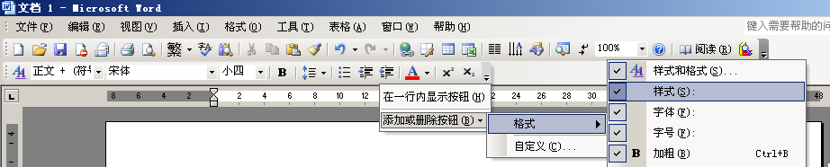
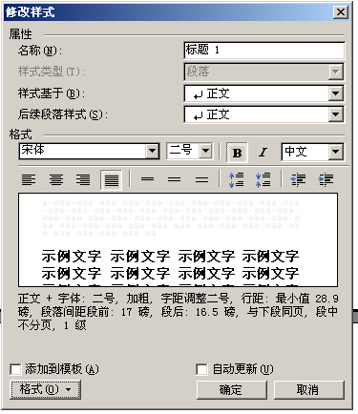
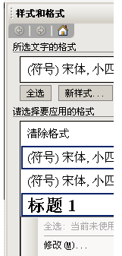
附图1 章节标题格式的设置

2．页面设置
选择“文件→页面设置”，打开“页面设置”对话框，单击“版式”按钮，在“页眉和页脚”选项区选中 “奇偶页不同”，在“预览”选项区选中“整篇文档”，然后单击“确定”按钮，如附图2所示。
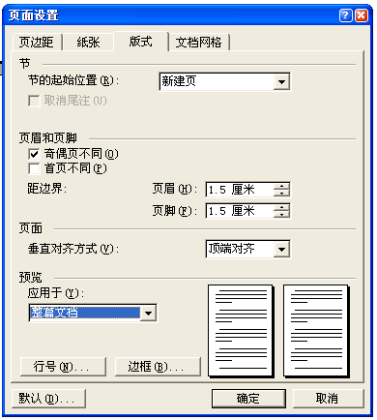
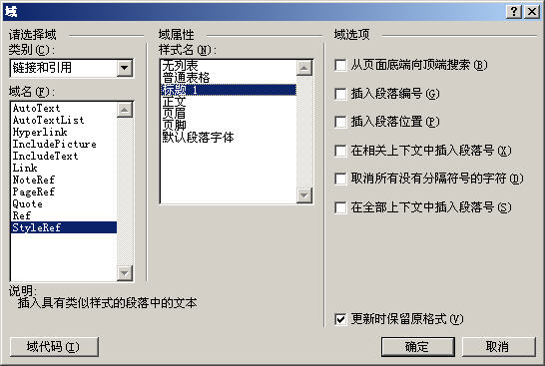
附图2 页面设置对话框
附图3 域设置对话框

（1）奇数页页眉设置
将光标移至奇数页，选择“视图→页眉和页脚”，在页眉区输入“北京航空航天大学博士/硕士学位论文”，并设置好文字格式和对齐方式。
（2）偶数页页眉设置
将光标移至偶数页，选择“视图→页眉和页脚”，在页眉区选择“插入→域”，打开“域”对话框，在对话框中从“类别” 列表选择“链接和引用” ，从“域名”列表选择“StyleRef”，再从“样式名”列表框选择上面定义的章标题格式名称（如标题1），最后单击“确定”按钮，各章的标题将自动出现在相应的偶数页上，如附图3所示。也可对任一偶数页的页眉设置其文字格式和对齐方式，其他偶数页的页眉格式将会按此自动调整。

附件13：
北京航空航天大学研究生院
关于研究生撰写论文引用参考文献应注意的问题

一、准确恰当地引用和标注参考文献有助于提高论文的学术水平，漏引、误引或标清容易引起抄袭或者剽窃之嫌
撰写学术论文的目的是为了向社会发表和公布作者的最新研究成果或发现。撰写学位论文的目的，是通过整理自己的研究思路、研究方法、研究过程和研究新成果，来证明作者已经具备相应学位所要求具备的科学素质、学术水平和科研能力。任何学者的学术研究都基于前人的研究成果之上。无论是撰写学术论文还是撰写学位论文，都必然涉及到对本领域前人或他人研究成果（观点、方法、结果、结论等）的比较、分析、综合或者运用，以便用来支持和丰富自己的论文。
准确恰当地引用和标注参考文献，有助于反映论文的学术背景、研究目的和研究深度；有助于反映作者的科学态度和科学依据；有助于说明研究方法或过程的合理性以及研究结果的可靠性；有助于明了本文研究与前人研究之关系，突出本文的创新或独到之处；有助于明晰本文和所引用文献的著作权关系，避免因为漏引、误引或标注不清所引起的抄袭或者剽窃之嫌。
二、准确恰当地引用和标注参考文献是科学研究工作者的职业道德，粗心大意是缺乏科学素养的表现，抄袭或者剽窃则属不道德行为
发表科技论文的目的是为了建立作者的学术声誉和专业影响。撰写论文时如何对待和利用本领域前人或他人的研究成果（即如何引用和标注参考文献），反映着作者的职业道德水平。准确恰当地引用和标注参考文献，既是对前人或他人劳动成果的尊重，又对提高作者论文的学术质量有水涨船高之效。相反，如果粗心大意，不注意不讲究参考文献的恰当引用和标注，就会给人留下不尊重别人劳动成果和缺乏科学素养的印象，严重者还会造成事实上的抄袭或者剽窃。
抄袭和剽窃都是指在论文撰写过程中，故意把他人作品中的成果（说法、公式、数据、结论等）当作是自己的而不加以说明。这些都是违背科研道德的不良行为，轻者会因此而毁掉自己的学术声誉、影响学业或事业的发展，重者会因此而丢掉学籍甚至于公职。正因为如此，主观故意的抄袭或剽窃只能是极个别现象。然而，下面的情况不能不引起大家注意：虽然作者主观上没有任何抄袭或剽窃之动机，但由于漏引、误引或者标注不清楚，有可能造成事实上的“引用他人成果而未加以说明”，结果使自己处于被怀疑有抄袭或者剽窃行为的尴尬境地。
三、准确恰当地引用和标注参考文献是对文献作者著作权的尊重，抄袭或者剽窃属于侵权行为
按照《中华人民共和国著作权法实施条例》第二条和第四条之规定，著作权法所称作品，包括“科学研究领域内，具有独创性并能以某种有形形式复制的智力创作成果”。其中，论文属于以文字形式表现的“文字作品”。
按照《中华人民共和国著作权法》第二十二条之规定，“为个人学习、研究、┅┅，使用他人已经发表的作品”，以及“为介绍、评论某一作品或者说明某一问题，在作品中适当引用他人已经发表的作品”，“可以不经著作权人许可，不向其支付报酬，但应指明作者姓名、作品名称，┅┅”。 《中华人民共和国著作权法实施条例》第二十七条进一步指出，上述“适当引用他人已经发表的作品”，“必须具备下列条件：（一）引用目的仅限于介绍、评论某一作品或者说明某一问题；（二）所引用部分不能构成引用人作品的主要部分或者实质部分；（三）不得损害被引用作品著作权人的利益”。
按照《中华人民共和国著作权法》第四十六条之规定，“剽窃、抄袭他人作品的，属于侵权行为”。
由以上法律条文可以看出，在撰写论文时，准确恰当地引用和标注参考文献既是对文献作者著作权的认可，又会受到著作权法的保护；粗心大意导致的漏引、误引或标注不清，是不尊重文献作者著作权的表现；而抄袭或者剽窃则是对文献作者著作权的侵犯，不仅不会受到法律保护，必要时还得“承担停止侵害、消除影响、公开赔礼道歉、赔偿损失等民事作者”。
四、学会准确恰当地引用和标注参考文献，是关系到培养科学道德素质和树立知识产权意识的一项技术性很强的工作，必须引起高度重视
如上所述，参考文献的引用是一把双刃剑。正确恰当的引用和标注，会起到丰富和支持作者论文的良好效果；粗心大意或者处理不当，会导致学术声誉上的损失或研究事业上的失败。因此，必须重视和学会准确恰当地引用和标注参考文献，防止因为粗心大意或者缺乏训练而造成不良影响，任何时候都不能心存侥幸、冒抄袭和剽窃之大不韪。
要树立相应的法律意识和道德观念，通过指导教师的把关指导、相关课程的学习训练以及阅读与撰写实践，学会准确恰当地引用和标注参考文献，使之为撰写科研论文发挥出应有的积极作用。这里，提供几条原则供大家在实践中参考：
（1）在用到他人的成果时或者在与他人的研究做比较时，必须对行文中涉及到他人结果的语句、段落、公式、数据、图表等予以准确标注，并在文后列出相应的参考文献；
（2）处理好本文与他人研究之间的关系，以明确本文的独到或创新之处；
（3）尽可能引用与本文研究密切相关且已经公开发表的参考文献；
（4）尽可能引用上述文献中最新、最具权威性和最有国际影响的；
（5）按照拟投送期刊的征稿要求，参照相应的国际标准或国家标准，标注清楚你所引用的参考文献。

北京航空航天大学研究生院
2002年3月修订

